Bruna Luísa dos Santos

Gabriel Henrique de Jesus

Gustavo Heubel Almeida

Miquéias de Andrade Melchior Telles

**Try on - receitas:**

**Encontrando receitas a partir de ingredientes**

Campinas - SP

2022

Bruna Luísa dos Santos

Gabriel Henrique de Jesus

Gustavo Heubel Almeida

Miquéias de Andrade Melchior Telles

**Try on - receitas:**

**Encontrando receitas a partir de ingredientes**

Projeto apresentado à Escola SENAI “Prof. Dr. Euryclides de Jesus Zerbini” para obtenção do certificado de conclusão do Curso Técnico de Desenvolvimento de Sistemas.

Professor Orientador: Douglas de Cassio Quinzani Gaspar & Paulo Henrique Pansani

Campinas - SP

2022

Bruna Luísa dos Santos

Gabriel Henrique de Jesus

Gustavo Heubel Almeida

Miquéias de Andrade Melchior Telles

**Try on - receitas:**

**Encontrando receitas a partir de ingredientes**

Trabalho de conclusão de curso aprovado como requisito parcial para obtenção do grau de técnico, do curso Técnico de Desenvolvimento de Sistemas da Escola SENAI “Prof. Dr. Euryclides de Jesus Zerbini”.

**BANCA EXAMINADORA**

1º Examinador

2º Examinador

3º Examinador

Campinas, SP – 25 de julho de 2022

**DEDICATÓRIA**

Dedicamos aos professores, durante o curso, que nos apoiaram, ensinaram e acreditaram em todo o nosso potencial durante esta jornada, à Escola SENAI “Prof. Dr. Euryclides de Jesus Zerbini” por todo esforço e acolhimento por esse período, com toda ajuda de vocês poderemos seguir nessa caminhada.

**AGRADECIMENTOS**

Nossos agradecimentos serão para os professores, que nos passaram suas experiências e habilidades, e agora estamos aqui para colocar tudo isso em prática no TCC, e para que temos um futuro brilhante nessa área, ao SENAI, como uma instituição, que providenciou os recursos necessários para o nosso aprendizado.

**EPÍGRAFE**

**“Pra quem tem pensamento forte,**

**o impossível é só questão de opinião”.****Chorão.**

**Lista de ilustrações**

Figura 1 - Gráfico Burn Down Chart primeiro Sprint....................................................24

Figura 2 – Diagrama Caso de Uso..............................................................................24

Figura 3 – progresso dia 22 a 26 de agosto................................................................29

Figura 4 – progresso dia 22 a 26 de agosto.................................................................30

Figura 5 - progresso dia 29 a 02 de agosto/ setembro.................................................30

Figura 6 - progresso dia 29 a 02 de agosto/ setembro................................................31

Figura 7 - Gráfico Burn Down Chart segundo Sprint...................................................33

Figura 8 – Diagrama Caso de Uso – 02.......................................................................34

Figura 9 - progresso dia 05 a 09 de setembro..............................................................38

Figura 10 - progresso dia 05 a 09 de setembro............................................................38

Figura 11 - progresso dia 12 a 16 de setembro...........................................................39

Figura 12 - progresso dia 12 a 16 de setembro...........................................................39

Figura 13 - progresso dia 19 a 23 de setembro...........................................................40

Figura 14 - progresso dia 19 a 23 de setembro...........................................................40

Figura 15 - progresso dia 26 a 30 de setembro...........................................................41

Figura 16 - progresso dia 26 a 30 de setembro...........................................................42

Figura 17 – Gráfico Burn Down Chart terceiro Sprint.................................................45

Figura 18 – Diagrama Caso de Uso – 03....................................................................45

Figura 19 - progresso dia 3 a 7 de outubro..................................................................48

Figura 20 - progresso dia 3 a 7 de outubro.................................................................49

Figura 21 - progresso dia 10 a 14 de outubro..............................................................49

Figura 22 - progresso dia 10 a 14 de outubro.............................................................50

Figura 23 - progresso dia 17 a 21 de outubro.............................................................50

Figura 24 - progresso dia 17 a 21 de outubro.............................................................51

Figura 25 - progresso dia 24 a 28 de outubro.............................................................52

Figura 26 - progresso dia 24 a 28 de outubro.............................................................53

Figura 27 – Gráfico Burn Down Chart quarto Sprint...................................................54

Figura 28 – Diagrama Caso de Uso – 04...................................................................55

Figura 29 - progresso dia 31 de outubro a 04 de novembro.......................................57

Figura 30 - progresso dia 31 de outubro a 04 de novembro.......................................57

Figura 31 - progresso dia 07 a 11 de novembro..........................................................58

Figura 32 - progresso dia 07 a 11 de novembro..........................................................58

Figura 33 - progresso dia 14 a 18 de novembro..........................................................59

Figura 34 - progresso dia 14 a 18 de novembro..........................................................59

Figura 35 - progresso dia 21 a 25 de novembro..........................................................60

Figura 36 - progresso dia 21 a 25 de novembro..........................................................60

Figura 37 - progresso dia 28 de novembro a 02 de dezembro..................................61

Figura 38 - progresso dia 28 de novembro a 02 de dezembro..................................62

Figura 39 - Tela de pesquisar receitas a partir de ingredientes...................................65

Figura 40 - Tela de pesquisar receitas a partir de ingredientes com ingredientes já adicionados................................................................................................................66

Figura 41 - Tela de pesquisar receitas a partir de ingredientes específicos adicionados................................................................................................................67

Figura 42 - Tela de adicionar restrições de alimentos.................................................68

Figura 43 - Tela de restrições de alimentos com um ingrediente já adicionado..........69

Figura 44 - Tela de cadastro de usuário.....................................................................70

Figura 45 - Tela de login (para usuários já cadastrados) ...........................................71

Figura 46 - Tela de pesquisar receitas a partir do nome da receita.............................72

Figura 47 – Tela principal do site................................................................................73

**Lista de tabelas**

Tabela 01 – riscos.......................................................................................................21

Tabela 02 – nível de riscos..........................................................................................21

Tabela 03 – probabilidade de riscos............................................................................21

Tabela 04 – Narrativa caso de uso – 01.......................................................................24

Tabela 05 – Narrativa caso de uso – 02.......................................................................25

Tabela 06 – Narrativa caso de uso – 03......................................................................26

Tabela 07 – caso de teste 01.......................................................................................27

Tabela 08 – caso de teste 02.......................................................................................27

Tabela 09 – resultados de teste 01..............................................................................28

Tabela 10 – resultados de teste 02............................................................................29

Tabela 11 – Narrativa caso de uso – 04......................................................................34

Tabela 12– Caso de teste 04.......................................................................................34

Tabela 13– Caso de teste 05.......................................................................................35

Tabela 14– Caso de teste 06.......................................................................................35

Tabela 15– Resultado de teste 04...............................................................................36

Tabela 16– Resultado de teste 05...............................................................................37

Tabela 17– Resultado de teste 06...............................................................................37

Tabela 18 – Narrativa caso de uso – 05.....................................................................45

Tabela 19 – Narrativa caso de uso – 06.....................................................................46

Tabela 20 – Caso de teste 08.....................................................................................47

Tabela 21– Resultado de teste 08...............................................................................47

Tabela 22 - Narrativa caso de uso – 07*...................................................................*....55

Tabela 23 – Caso de teste 09......................................................................................56

Tabela 24 – Resultado de teste 09..............................................................................56

**Lista de abreviaturas e siglas**

SENAI – Serviço Nacional de Aprendizagem Industrial

Prof. – Professor

Dr. – Doutor

iOS – iPhone Operating System

JSON – Java Script Object Notation

TCC – Trabalho de Conclusão de Curso

IA – Inteligência Artificial

Xml – eXtensible Markup Language

**SUMÁRIO**

1 INTRODUÇÃO 14

2 JUSTIFICATIVA 15

3 OBJETIVOS 16

3.1. Objetivos Gerais 16

3.2. Objetivos Específicos 16

4 PRODUCT BACKLOG 17

5 REQUISITOS NÃO FUNCIONAIS 18

6 PREMISSAS 19

7 RESTRIÇÕES 20

8 ANÁLISE DE RISCOS DE UM PROJETO 21

8.1. Nível para os Riscos 21

8.2. Planos de ação 22

9 SPRINTS 23

9.1. Primeiro Sprint 23

9.1.1. Product Backlog 23

9.1.2. Sprint Backlog 23

9.1.3. Burn Down Chart 23

9.1.4. Diagramas 24

9.1.5. Plano de testes 27

9.1.5.1. Resultados 28

9.1.6. Kanban e Retrospectiva 29

9.2. Segundo Sprint 32

9.2.1. Product Backlog 32

9.2.2. Sprint Backlog 32

9.2.3. Burn Down Chart 33

9.2.4. Diagramas 33

9.2.5. Plano de testes 34

9.2.5.1. Resultados 36

9.2.6. Kanban e Retrospectiva 38

9.3. Terceiro Sprint 44

9.3.1. Product Backlog 44

9.3.2. Sprint Backlog 44

9.3.3. Burn Down Chart 44

9.3.4. Diagramas 45

9.3.5. Plano de testes 47

9.3.5.1. Resultados 47

9.3.6. Kanban e Retrospectiva 48

9.4. Quarto Sprint 54

9.4.1. Product Backlog 54

9.4.2. Sprint Backlog 54

9.4.3. Burn Down Chart 54

9.4.4. Diagramas 55

9.4.5. Plano de testes 56

9.4.5.1. Resultados 56

9.4.6. Kanban e Retrospectiva 57

10 MODELO DE DADOS 63

10.1. Dicionário de dados 64

11 PRINCIPAIS TELAS DO SISTEMA 65

12 CONCLUSÃO 74

12.1. Resultados obtidos 74

12.2. Constatações 75

12.3. Sugestões de possíveis aperfeiçoamentos técnicos 76

13 REFERÊNCIAS 77

# INTRODUÇÃO

Em primeiro plano, o aplicativo irá facilitar o acesso do cliente a receitas, de um modo prático e rápido. O usuário poderá selecionar ingredientes, filtrá-los e poderá achar uma receita na página inicial do nosso site, isto traz velocidade e praticidade.

Desse modo, o aplicativo “Try on – receitas” foi desenvolvido com o propósito de contribuir com o cotidiano da sociedade e simplificar essa complexa procura, através de um sistema onde é possível que os usuários encontrem diversas receitas mediante a pesquisa dos ingredientes ao seu dispor, ou seja, ao invés de procurar em diversos sites receitas que se diferem, no aplicativo “Try on – receitas” é possível encontrá-las com base dos ingredientes disponíveis ao cliente.

# JUSTIFICATIVA

Até o ano de 1998, a rede “Google” não existia, antes desse período, a sociedade como um todo encontrava instruções de preparos de alimentos pelo meio principal de livros de receitas, nesse contexto, percebe-se a dificuldade que as pessoas tinham ao encontrar instruções de preparo tendo como base de pesquisa somente os mantimentos providos no instante da busca. É majoritariamente importante, que a sociedade tenha um meio disponível para facilitar essa busca, sendo esse de forma simples, de alta praticidade e com um software funcional.

Além disso, segundo pesquisas realizadas pelo Centro Regional de Estudos para o Desenvolvimento da Sociedade da Informação, uma média de 35,5% da população brasileira não tem acesso à internet atualmente, logo o usuário não precisará sair de sua residência para realizar a compra de livros de receitas, ali mesmo em seu celular irá aprender uma receita em minutos.

# OBJETIVOS

O aplicativo “Try on” foi desenvolvido com o intuito condutor do usuário encontrar receitas a partir dos ingredientes que estão em sua disposição no momento.

# Objetivos Gerais

Como intuito geral, o projeto envolve a facilidade que um usuário terá ao usar os recursos disponíveis no aplicativo.

# Objetivos Específicos

O propósito que se enquadra especificamente é a forma em que o aplicativo facilita o cotidiano dos usuários, ou seja, ao invés de pesquisar por diversas receitas até encontrar uma que se enquadre nos mantimentos providos no momento, irá buscar no aplicativo “Try on” e encontrar múltiplas receitas somente com os ingredientes disponíveis.

# PRODUCT BACKLOG

RF01 – Pesquisar receita

RF01.01 – A partir de ingredientes

RF01.01.1 – Refinado (receitas que têm somente os ingredientes adicionados)

RF01.02 – A partir do nome da receita

RF02 – Adicionar ingredientes no chip group

RF02.01 – Remover ingredientes adicionados

RF03 – Abrir a receita da lista

RF04 – Filtrar receitas a partir das restrições

RF05 – Inteligência artificial

RF05.01 – Reconhecimento dos alimentos através de fotos

RF05.02 – Adicionar automaticamente no chip group

RF06 – Mudar da tela de ingredientes para preparo da receita (switch)

RF07 – Funções de usuário

RF07.01 – Cadastrar

RF07.02 – Realizar o login

RF07.03 – Adicionar e remover restrições alimentares

RF07.04 – Alterar senha

RF07.05 – Deletar conta

# REQUISITOS NÃO FUNCIONAIS

RNF01 – Carregamento rápido (entre 1 e 10 segundos – média de 10 Mbps)

RNF01.01 – Alternação entre telas

RNF01.02 – Processamento de dados

RNF02 – Interface minimalista e de fácil entendimento

RNF03 – Envio de notificações ao usuário

# PREMISSAS

* PRE01 – Quatro alunos realizarão o projeto;
* PRE02 – Os docentes irão auxiliar os alunos em caso de dúvida;
* PRE03 – Para o desenvolvimento do projeto será utilizado as plataformas: Visual Studio 2019, Android Studio, Firebase;
* PRE04 – O projeto será desenvolvido dentro e fora do ambiente escolar;
* PRE05 – Conforme o desenvolvimento, será realizado backup do aplicativo.

# RESTRIÇÕES

* RES01 – Como o software desenvolvido precisa de um sistema de redes para atualizar, é de extrema necessidade que o dispositivo tenha uma conexão de internet para receber os dados e realizar novos cadastramentos de usuários;
* RES02 – O aplicativo funcionará somente em dispositivos que tenham uma versão acima do Android 6.
* RES03 – O aplicativo não será compatível com iOS.

# ANÁLISE DE RISCOS DE UM PROJETO

|  |  |  |  |  |
| --- | --- | --- | --- | --- |
| ID | Ameaça | Impacto | Probabilidade | Risco |
| 1 | Falta de internet | 5 | 3 | 15 |
| 2 | Eventos inesperados | 4 | 3 | 12 |
| 3 | Queda de energia | 5 | 2 | 10 |
| 4 | Empecilhos na utilização do JSON | 4 | 2 | 8 |

Tabela 01 – riscos

# Nível para os Riscos

|  |  |
| --- | --- |
| Impacto | |
| Nível | |
| 1 | Muito leve |
| 2 | Leve |
| 3 | Moderado |
| 4 | Sério |
| 5 | Crítico |

|  |  |
| --- | --- |
| Probabilidade | |
| Nível | |
| 1 | Improvável |
| 2 | Pouco provável |
| 3 | Provável |
| 4 | Muito provável |
| 5 | Altamente provável |

Tabela 02 – nível de riscos Tabela 03 – probabilidade de riscos

# Planos de ação

**Risco 1 –** Falta de internet.

Plano 1 –

* Realizar processos que não requerem internet, tais como:
  + Continuar o processo da documentação ou aperfeiçoá-la.
  + Continuar o desenvolvimento da apresentação.
* Reorganizar o cronograma esperado, como:
  + Adiantar os passos nas próximas semanas.

**Risco 2** – Eventos inesperados.

Plano 2 – Organizar os processos programados anteriormente com o intuito de adiantá-los nas próximas aulas.

**Risco 3** – Queda de energia.

Plano 3 –

* Realizar processos que não requerem o uso de computadores, tais como:
  + Organização e aperfeiçoamento detalhado da apresentação do projeto final de TCC.

**Risco 4** – Empecilhos na utilização do JSON.

Plano 4 – Exportar os dados para o banco de dados relacional.

# SPRINTS

# Primeiro Sprint

O primeiro Sprint obteve-se o foco na parte crucial do projeto, o que proporcionou o adiantamento de conhecimentos previamente necessários, foram criados os logos e o layout do site no mês de julho e agosto. No aplicativo, foi desenvolvido a parte do layout e suas funcionalidades desde o início de agosto, foi decidido focar no necessário do aplicativo, sendo este a pesquisa a partir dos produtos e a modelagem da lista.

# Product Backlog

Em primeiro plano, não houve alterações no Product Backlog inicial.

# Sprint Backlog

* Realização e aplicação do RF01 – Pesquisar receita
* Realização e aplicação do RF01.01 – A partir de ingredientes
* Realização e aplicação do RF01.02 – A partir do nome da receita
* Realização e aplicação do RF07.01 – Cadastrar
* Realização e aplicação do RF07.02 – Realizar o login

# Burn Down Chart

Primeiro Burn Down Chart, referente ao mês de agosto/ início de setembro de 2022, sendo a estimativa de 4 horas de trabalho diário durante 20 dias letivos – 4 dias de projeto por semana – sendo calculado um total de 80 horas de trabalho para o primeiro Sprint. Observa-se no gráfico abaixo, a representação da coluna em horas e da linha os dias. Considera-se um total de 75 horas trabalhadas.

Figura 1 - Gráfico Burn Down Chart primeiro Sprint

# Diagramas

Caso de uso – 01



Usuário

Figura 2 – Diagrama Caso de Uso – 01

|  |
| --- |
| **Narrativa de Caso de Uso - 01** |
| **Sigla/Nome:** CSU01 – CADASTRAR-SE |
| **Objetivo:** Criar perfil para que o usuário, possa pesquisar receitas. |
| **Frequência estimada:** Sempre possuir um usuário novo no sistema. |
| **Ator principal:** Usuário |
| **Cenário principal** |
| **1.**A situação se inicia quando o usuário clica no botão cadastrar. |
| **2.**Em seguida o usuário é redirecionado para uma página para colocar informações requisitadas. |
| **3.**Abaixo das informações fornecidas pelo usuário possui um botão para concluir o cadastro. |
| **4.**O sistema valida as informações. |
| **5**.O usuário será redirecionado para a página de login. |
| **Cenário Alternativo** |
|  |
| **Cenário de Exceção** |
| **1.1** **O sistema falhar na validação.** |
| **1.1.1** Falha causada, pois o usuário não preencheu todos os campos, nesse caso o sistema pede ao usuário que complete as informações e que estejam de acordo com o que se pede. |
| **Pré-condições** |
| 1 – O aplicativo deve estar em execução |
| **Pós-condições** |
|  |

Tabela 04 – Narrativa caso de uso - 01

|  |
| --- |
| **Narrativa de Caso de Uso - 02** |
| **Sigla/Nome:** CSU02 – LOGAR NO APLICATIVO |
| **Objetivo:** Logar no aplicativo com os dados do usuário. |
| **Frequência estimada:** Uma vez por usuário. |
| **Ator principal:** Usuário |
| **Cenário principal** |
| **1.**A situação se inicia quando o usuário aperta no botão de login. |
| **2.**Em seguida o usuário é redirecionado para uma página para colocar informações requisitadas. |
| **3.**Abaixo das informações fornecidas pelo usuário possui um botão para concluir o login. |
| **4.**O sistema valida as informações. |
| **5**.O usuário será redirecionado para a página principal. |
| **Cenário Alternativo** |
|  |
| **Cenário de Exceção** |
| **1.1** **O sistema falhar na validação.** |
| **1.1.1** Falha causada, pois o usuário não preencheu todos os campos, nesse caso o sistema pede ao usuário que complete as informações no login. |
| **1.1.2** Falha causada, pois o usuário inseriu os dados incorretamente, que não coincidam com o cadastro, nesse caso o sistema alerta o usuário que há incongruências nos dados fornecidos. |
| **Pré-condições** |
| 1 – O aplicativo deve estar em execução |
| 2 – O usuário deve ter um cadastro realizado |
| **Pós-condições** |
|  |

Tabela 05 – Narrativa caso de uso - 02

|  |
| --- |
| **Narrativa de Caso de Uso - 03** |
| **Sigla/Nome:** CSU03 – PESQUISAR RECEITAS |
| **Objetivo:** O usuário pesquisar receitas. |
| **Frequência estimada:** Sempre que o usuário quiser uma receita. |
| **Ator principal:** Usuário |
| **Cenário principal** |
| **1.**A situação se inicia quando o usuário inserir os ingredientes que ele possui no campo disponível a ele, adicionando cada um através do botão “adicionar”. |
| **2.**Em seguida o usuário clica no botão de pesquisar. |
| **3.**As receitas são fornecidas com base dos produtos adicionados. |
| **Cenário Alternativo** |
|  |
| **Cenário de Exceção** |
|  |
| **Pré-condições** |
| 1 – O aplicativo deve estar em execução |
| **Pós-condições** |
|  |

Tabela 06 – Narrativa caso de uso – 03

# Plano de testes

|  |  |
| --- | --- |
| **Caso de teste – 01** | |
| **Funcionalidade: Cadastrar usuários** | |
| Etapas | Funções |
| **1** | Entrar no aplicativo |
| **2** | Na tela principal, selecionar a tela de login/ autenticação (ícone de pessoa) |
| **3** | Na tela de login, selecionar a opção “Ainda não possui conta?” |
| **4** | Migrar para tela de cadastrar |
| **5** | Usuário inserir e-mail (obrigatório o uso de arroba e um serviço de hospedagem que exista, não é permitido repetir o e-mail) |
| **6** | O usuário deve inserir o nome (escolha própria) |
| **7** | Inserir senha (mínimo de 6 caracteres) |
| **8** | Confirmar senha (deve ser idem à anterior) |
| **9** | Cadastrar usuário (botão) |
| Campos | Exemplos |
| E-mail | [ailtongomes@gmail.com](mailto:ailtongomes@gmail.com) |
| Nome | Ailton Gomes |
| Senha | 123456 |
| **Expectativa** | |
| Adicionar as informações inseridas por cada usuário no Firebase. | |
| **Data** | |
| 11/08/2022 | |
| **Criador** | |
| Gustavo | |

Tabela 07 – caso de teste 01

|  |  |
| --- | --- |
| **Caso de teste – 02** | |
| **Funcionalidade: Login de usuários** | |
| Etapas | Funções |
| **1** | Entrar no aplicativo |
| **2** | Na tela principal, selecionar a tela de login/ autenticação (ícone de pessoa) |
| **1** | Usuário deve inserir e-mail (cadastrado anteriormente) |
| **2** | Inserir senha (cadastrada anteriormente, vinculada ao e-mail) |
| **3** | Realizar o login (botão “Entrar”) |
| Campos | Exemplos |
| E-mail | [ailtongomes@gmail.com](mailto:ailtongomes@gmail.com) |
| Senha | 123456 |
| **Expectativa** | |
| Permitir o login do usuário a partir dos dados cadastrados no Firebase. | |
| **Data** | |
| 11/08/2022 | |
| **Criador** | |
| Gustavo | |

Tabela 08 – caso de teste 02

# Resultados

|  |  |  |  |
| --- | --- | --- | --- |
| **Resultados de teste - 01** | | | |
| **Funcionalidade: Cadastrar usuários** | | | |
| **Teste** | **Executor** | **Data** | **Resultado** |
| **1** | Gustavo | 15/08/2022 | Sucesso |
| **2** | Gustavo | 15/08/2022 | Sucesso |
| **3** | Gustavo | 16/08/2022 | Sucesso |
| **4** | Gustavo | 16/08/2022 | Sucesso |
| **5** | Gustavo | 22/08/2022 | Sucesso |
| **6** | Gustavo | 22/08/2022 | Sucesso |
| **7** | Gustavo | 22/08/2022 | Sucesso |
| **8** | Gustavo | 22/08/2022 | Sucesso |

Tabela 09 – resultados de teste 01

|  |  |  |  |
| --- | --- | --- | --- |
| **Resultados de teste - 02** | | | |
| **Funcionalidade: Cadastrar usuários** | | | |
| **Teste** | **Executor** | **Data** | **Resultado** |
| **1** | Gustavo | 15/08/2022 | Sucesso |
| **2** | Gustavo | 15/08/2022 | Sucesso |
| **3** | Gustavo | 16/08/2022 | Sucesso |
| **4** | Gustavo | 16/08/2022 | Sucesso |
| **5** | Gustavo | 22/08/2022 | Sucesso |
| **6** | Gustavo | 22/08/2022 | Sucesso |
| **7** | Gustavo | 22/08/2022 | Sucesso |
| **8** | Gustavo | 22/08/2022 | Sucesso |

Tabela 10 – resultados de teste 02

# Kanban e Retrospectiva

Gabriel

Miquéias

Gustavo

Bruna

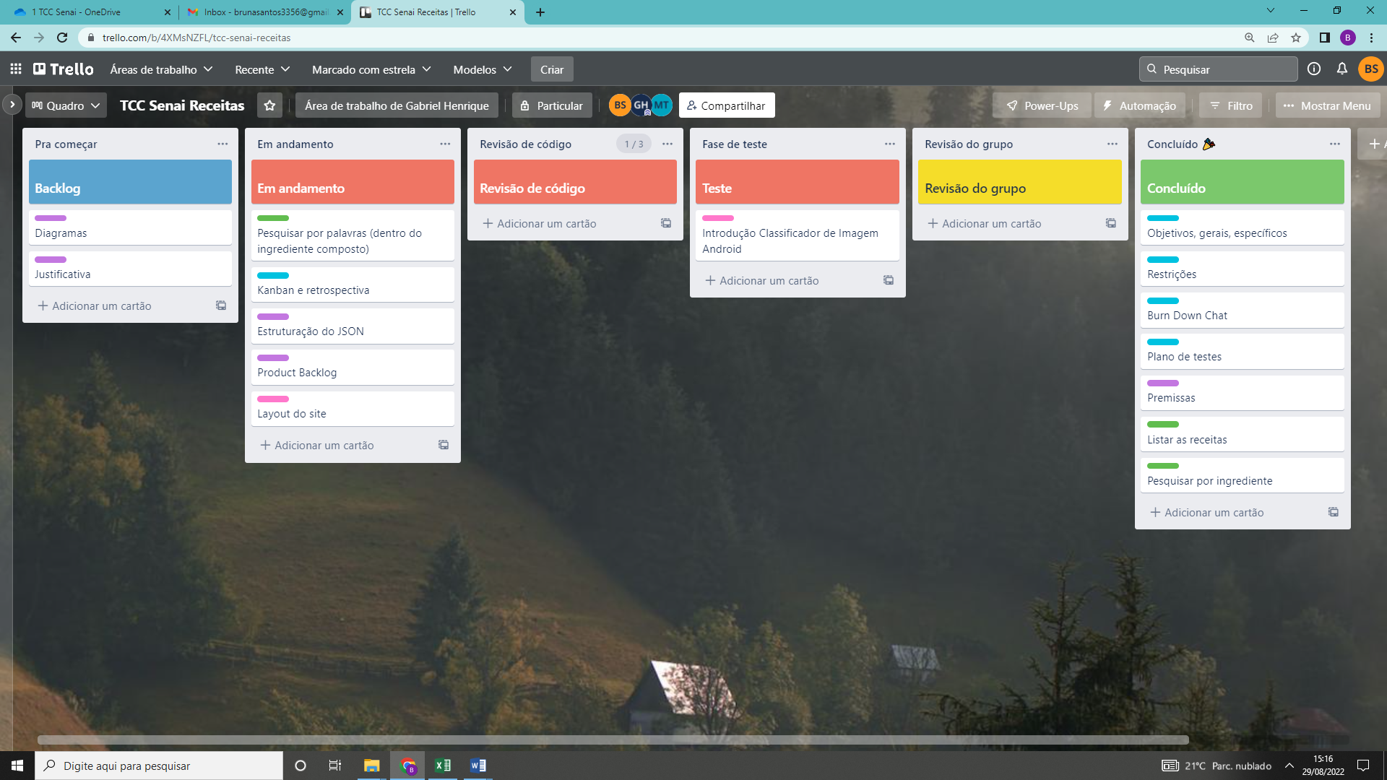Figura 3 – progresso dia 22 a 26 de agosto



Figura 4 – progresso dia 22 a 26 de agosto

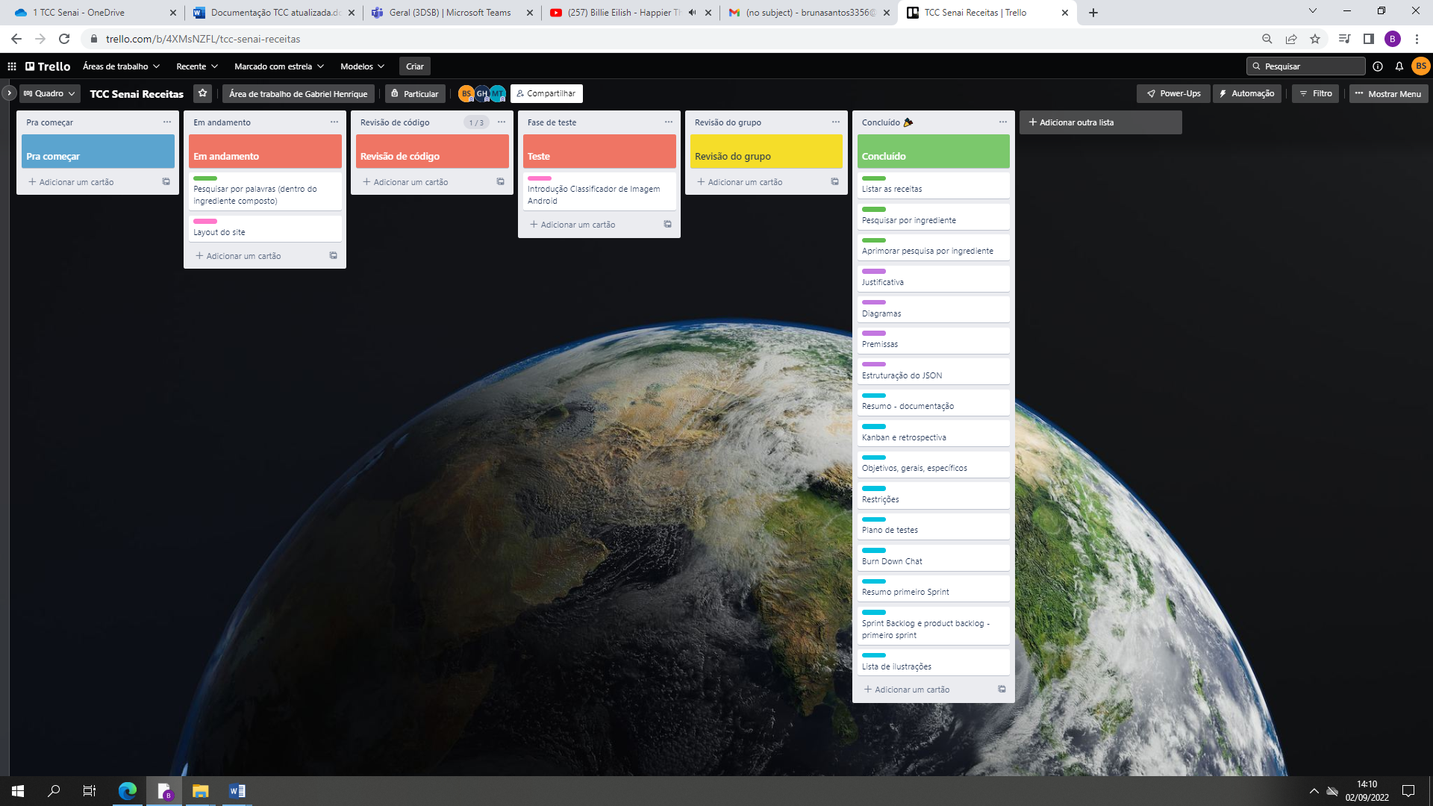

Figura 5 - progresso dia 29 a 02 de agosto/ setembro



Figura 6 - progresso dia 29 a 02 de agosto/ setembro

Nesse primeiro Sprint, o foco foi voltado ao aplicativo, sendo realizado o layout, as funcionalidades de cadastro, o login e a parte crucial do projeto, cuja é a pesquisa a partir do ingrediente. Além disso, foram concluídas as partes que eram possíveis da documentação. Todos os testes realizados se tornaram um sucesso, e mesmo com dificuldades em questão do cumprimento de horários, ao final as expectativas e objetivos do Sprint foram atendidas, seguindo o cronograma organizado anteriormente.

# Segundo Sprint

No segundo Sprint o foco foi voltado às melhorias das funcionalidades importantes para o uso do projeto, tais como pesquisar receitas a partir dos ingredientes, abrir as receitas listadas e filtrá-las conforme a vontade do usuário, a realização desse propósito deixa o grupo aberto para solução de possíveis erros e novos investimentos no layout. Além disso, também foi dada continuidade a Inteligência Artificial no aplicativo, algo que irá tornar o aplicativo mais dinâmico.

# Product Backlog

Não houve alterações no segundo Sprint, as funcionalidades foram seguidas como o planejado.

# Sprint Backlog

* Realização e aplicação do RF02 – Adicionar ingredientes no chip group
* Realização e aplicação do RF02.01 – Remover ingredientes adicionados
* Realização e aplicação do RF03 – Abrir a receita da lista
* Realização e aplicação do RF06 – Mudar da tela de ingredientes para preparo da receita (switch)
* Realização e aplicação do RF04 – Filtrar receitas a partir das restrições
* Realização e aplicação do RF07.03 – Adicionar e remover restrições alimentares

# Burn Down Chart

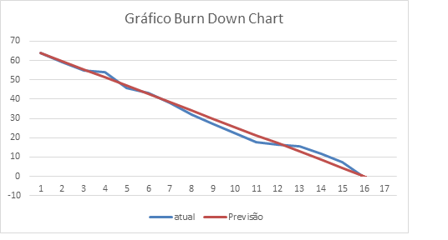

Figura 7 - Gráfico Burn Down Chart segundo Sprint

Segundo Burn Down Chart, referente ao mês de setembro de 2022, sendo a estimativa de 4 horas de trabalho diário durante 16 dias letivos – 4 dias de projeto por semana – sendo calculado um total de 64 horas de trabalho para o segundo Sprint. Observa-se no gráfico acima, a representação da coluna em horas e da linha os dias. Considera-se um total de 64 horas trabalhadas.

# Diagramas



Usuário

Figura 8 – Diagrama Caso de Uso – 02

|  |
| --- |
| **Narrativa de Caso de Uso - 04** |
| **Sigla/Nome:** CSU04 – Abrir receitas |
| **Objetivo:** O usuário abrir receitas pesquisadas. |
| **Frequência estimada:** Sempre que o usuário quiser abrir uma receita. |
| **Ator principal:** Usuário |
| **Cenário principal** |
| **1.**Há o início quando o usuário pesquisar as receitas através dos ingredientes. |
| **2.**Após isso, aparecerá diversas receitas ao usuário. |
| **3.**O usuário deve escolher a receita que deseja e abri-la. |
| **Cenário Alternativo** |
| **2.1** Não existe receitas com a combinação escolhida |
| **2.2** O sistema alertará o usuário através de um Toast que a receita não foi encontrada |
| **Cenário de Exceção** |
|  |
| **Pré-condições** |
| 1 – O aplicativo deve estar em execução  2 – O usuário deve ter pesquisado as receitas. |
| **Pós-condições** |
|  |

Tabela 11 – Narrativa caso de uso – 04

# Plano de testes

|  |  |
| --- | --- |
| **Caso de teste – 04** | |
| **Funcionalidade: Pesquisar** | |
| Etapas | Funções |
| **1** | Entrar no aplicativo |
| **2** | Na tela principal, selecionar a tela de pesquisar receitas |
| **3** | Usuário deve adicionar os ingredientes |
| **4** | Pressionar o botão de pesquisar |
| **Expectativa** | |
| Permitir que o usuário pesquise as receitas a partir de seus ingredientes | |
| **Data** | |
| 05/09/2022 | |
| **Criador** | |
| Gustavo | |

Tabela 12– Caso de teste 04

|  |  |
| --- | --- |
| **Caso de teste – 05** | |
| **Funcionalidade: Adicionar ingredientes no chip group** | |
| Etapas | Funções |
| **1** | Entrar no aplicativo |
| **2** | Na tela principal, selecionar a tela de pesquisar receitas |
| **3** | Usuário deve digitar o ingrediente que deseja |
| **4** | Selecionar o botão de adicionar |
| Campos | Exemplos |
| Ingredientes | Cacau |
| **Expectativa** | |
| Permitir que o usuário adicione os ingredientes que tem para a pesquisa | |
| **Data** | |
| 09/09/2022 | |
| **Criador** | |
| Gustavo | |

Tabela 13– Caso de teste 05

|  |  |
| --- | --- |
| **Caso de teste – 06** | |
| **Funcionalidade: Filtrar receitas por ingredientes** | |
| Etapas | Funções |
| **1** | Entrar no aplicativo |
| **2** | Na tela principal, selecionar a tela de filtrar ingredientes |
| **3** | Usuário deve digitar o ingrediente que não quer que apareça |
| **4** | Selecionar o botão de adicionar |
| Campos | Exemplos |
| Digite os alergênicos | Cacau |
| **Expectativa** | |
| Permitir que o usuário adicione os ingredientes que não querem que apareça nas futuras pesquisas | |
| **Data** | |
| 23/09/2022 | |
| **Criador** | |
| Gustavo | |

Tabela 14– Caso de teste 06

# Resultados

|  |  |  |  |
| --- | --- | --- | --- |
| **Resultados de teste - 04** | | | |
| **Funcionalidade: Pesquisar** | | | |
| **Teste** | **Executor** | **Data** | **Resultado** |
| **1** | Gustavo | 08/08/2022 | Sucesso |
| **2** | Gustavo | 08/08/2022 | Sucesso |
| **3** | Gustavo | 09/08/2022 | Sucesso |
| **4** | Gustavo | 09/08/2022 | Falhou |
| **5** | Gustavo | 12/08/2022 | Sucesso |
| **6** | Gustavo | 12/08/2022 | Sucesso |
| **7** | Gustavo | 14/08/2022 | Sucesso |
| **8** | Gustavo | 14/08/2022 | Falhou |
| Inesperado | | | |
| As receitas não foram pesquisadas | | | |
| Falha | | Solução | |
| O ingrediente adicionado estava com uma letra maiúscula | | Foi adicionado um Lower Case no campo de texto | |
| O ingrediente adicionado estava com acentuação | | Foi adicionado no arquivo xml os caracteres que poderiam ser utilizados | |

Tabela 15– Resultado de teste 04

|  |  |  |  |
| --- | --- | --- | --- |
| **Resultados de teste - 05** | | | |
| **Funcionalidade: Adicionar ingredientes no chip group** | | | |
| **Teste** | **Executor** | **Data** | **Resultado** |
| **1** | Gustavo | 12/08/2022 | Sucesso |
| **2** | Gustavo | 12/08/2022 | Sucesso |
| **3** | Gustavo | 12/08/2022 | Sucesso |
| **4** | Gustavo | 12/08/2022 | Sucesso |
| **5** | Gustavo | 13/08/2022 | Sucesso |
| **6** | Gustavo | 1308/2022 | Sucesso |

Tabela 16– Resultado de teste 05

|  |  |  |  |
| --- | --- | --- | --- |
| **Resultados de teste - 06** | | | |
| **Funcionalidade: Filtrar receitas por ingredientes** | | | |
| **Teste** | **Executor** | **Data** | **Resultado** |
| **1** | Gustavo | 26/09/2022 | Sucesso |
| **2** | Gustavo | 26/09/2022 | Sucesso |
| **3** | Gustavo | 26/09/2022 | Sucesso |
| **4** | Gustavo | 26/09/2022 | Sucesso |
| **5** | Gustavo | 26/09/2022 | Sucesso |
| **6** | Bruna | 26/09/2022 | Sucesso |
| **7** | Bruna | 26/09/2022 | Sucesso |

Tabela 17– Resultado de teste 06

# Kanban e Retrospectiva

Gabriel

Miquéias

Gustavo

Bruna

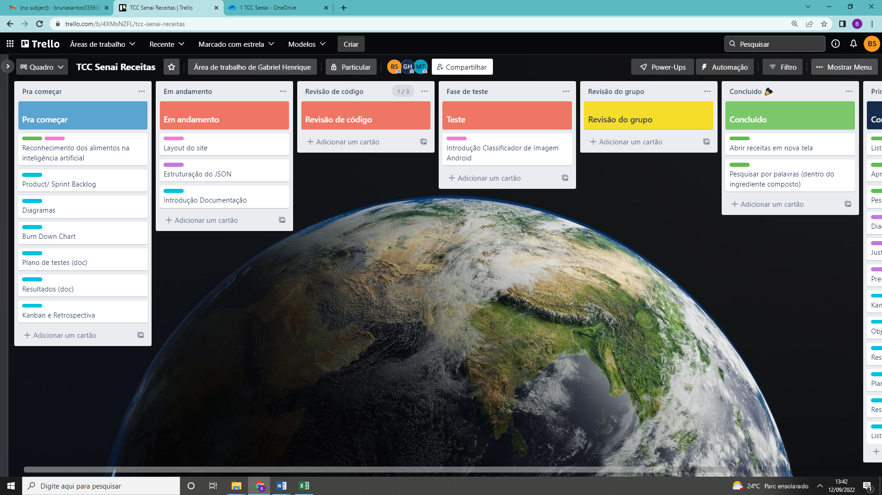

Figura 09 - progresso dia 05 a 09 de setembro



Figura 10 - progresso dia 05 a 09 de setembro

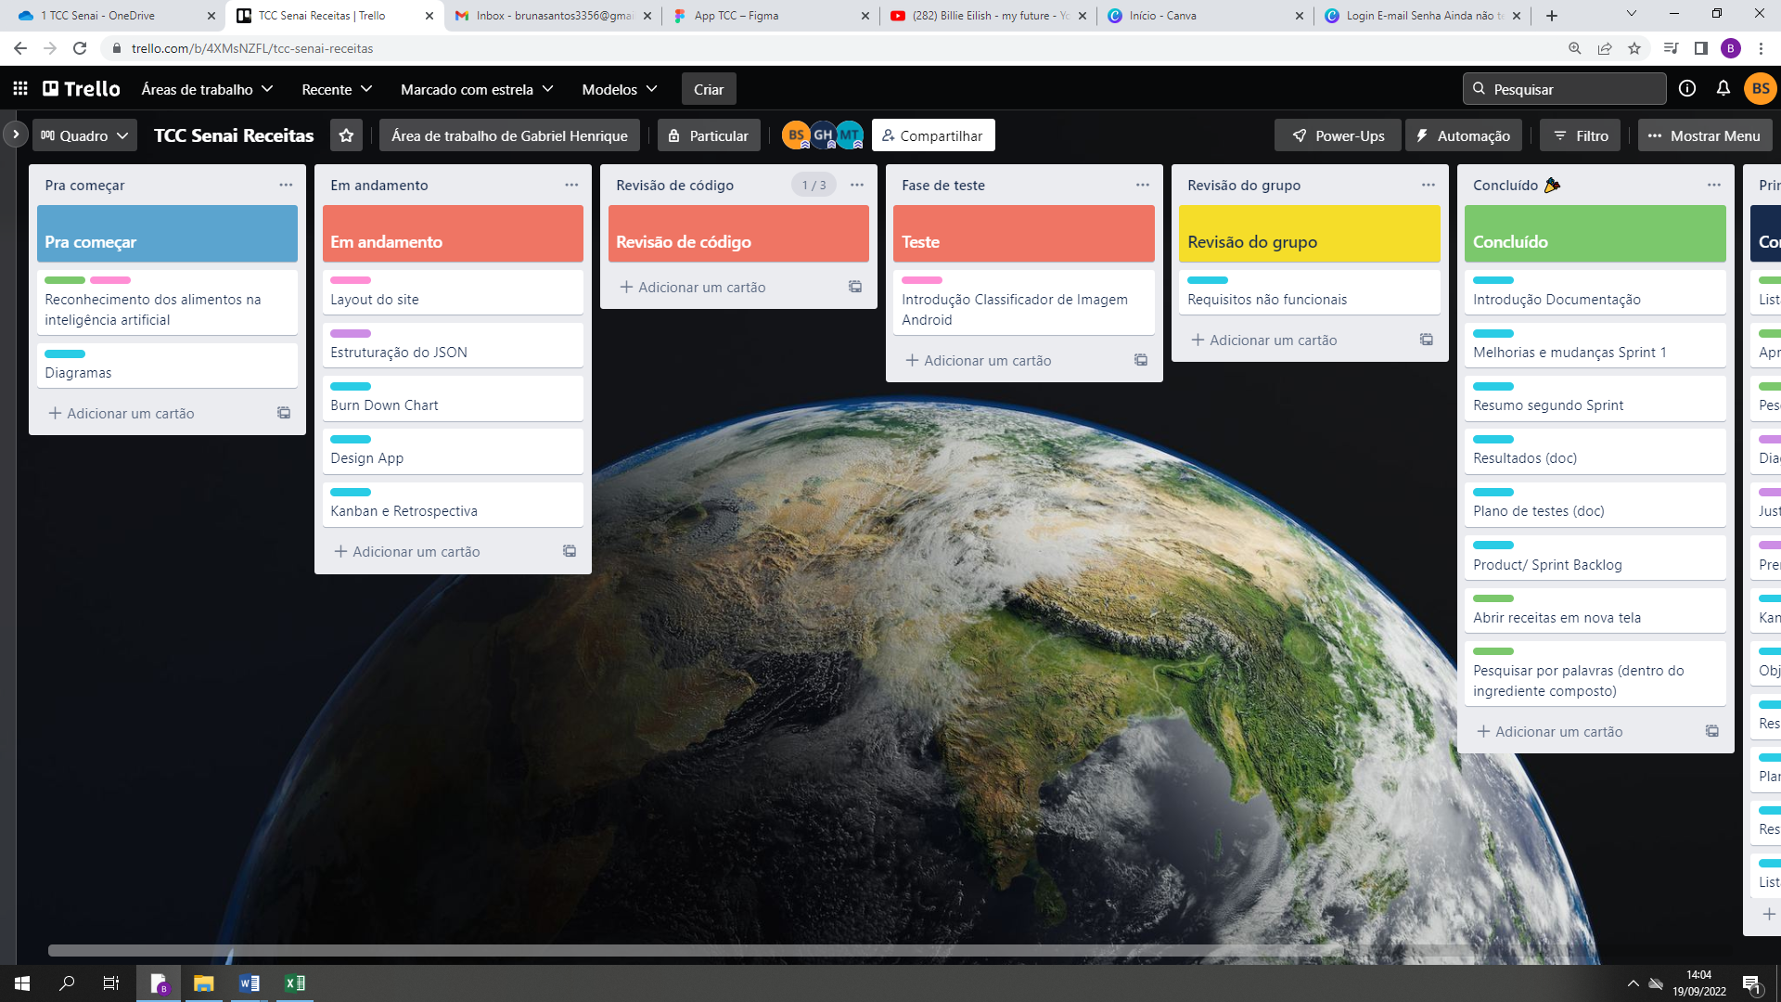

Figura 11 - progresso dia 12 a 16 de setembro



Figura 12 - progresso dia 12 a 16 de setembro

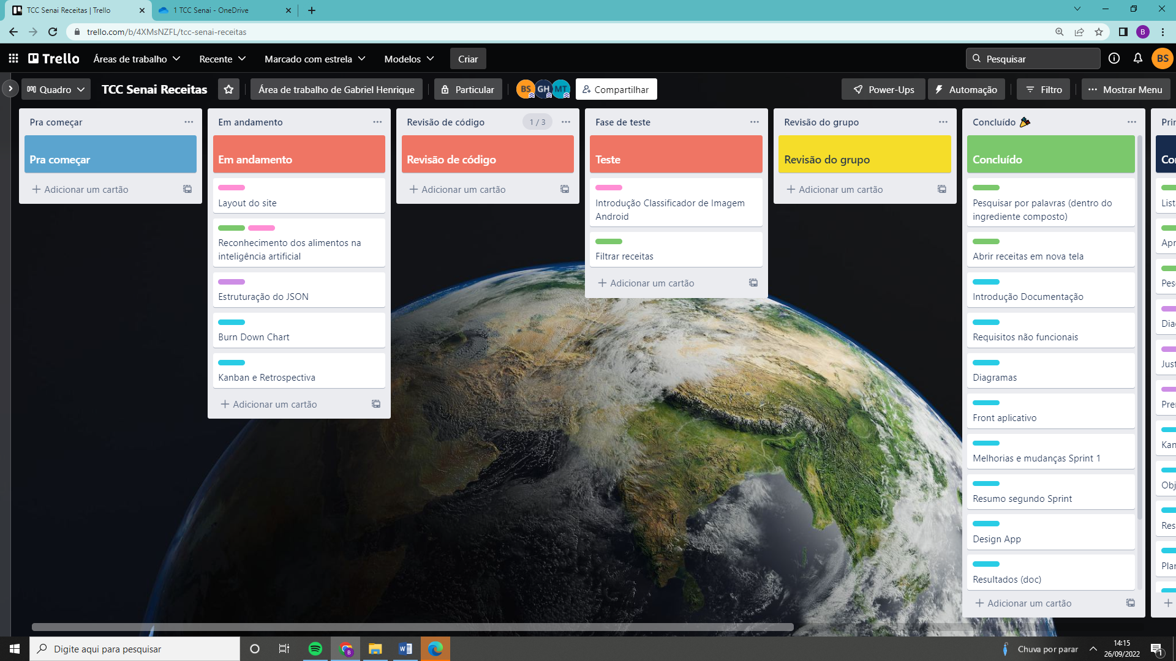

Figura 13 - progresso dia 19 a 23 de setembro



Figura 14 - progresso dia 19 a 23 de setembro

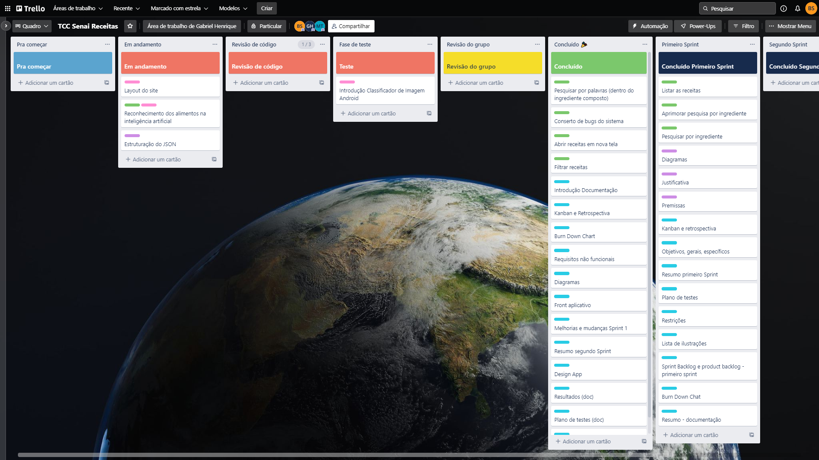

Figura 15 - progresso dia 26 a 30 de setembro



Figura 16 - progresso dia 26 a 30 de setembro

No segundo Sprint, foram realizados mais requisitos do que estavam à espera, o que adiantou múltiplos processos e facilitou o desenvolvimento para os próximos Sprints do grupo. Foram finalizados os requisitos fundamentais do software, sendo esses a pesquisa de receitas conforme os ingredientes, a filtragem de ingredientes, a capacidade de abrir receitas a partir da lista e migrar da tela de ingredientes para de modo de preparo. Além disso, o grupo teve tempo o suficiente para fazer a reestruturação do layout do aplicativo, deixando-o com uma aparência mais agradável. Os testes realizados obtiveram sucesso ao final, ou seja, o grupo superou os obstáculos ao longo do caminho. Por fim, há de comentar que o grupo seguiu o cronograma com sucesso e tiveram tempo de realizar mais funcionalidades.

# Terceiro Sprint

No terceiro Sprint o grupo teve como objetivo primário o desenvolvimento da Inteligência Artificial, após a finalização deste, será possível a realização de melhorias e correção de possíveis bugs do código. Além disso, é planejado a finalização do site, sendo esse usado com o modo principal de promover o aplicativo.

# Product Backlog

Foram adicionados os seguintes requisitos durante o desenvolvimento desse Sprint:

RF07.04 – Alterar senha;

RF07.05 – Deletar conta

# Sprint Backlog

* Aplicação do RF01.02 – A partir do nome da receita
* Realização e aplicação do RF05 – Inteligência artificial
* Realização e aplicação do RF05.01 – Reconhecimento dos alimentos através de fotos
* Realização e aplicação do RF05.02 – Adicionar automaticamente no chip group
* Realização e aplicação do RF07.04 – Alterar senha
* Realização e aplicação do RF07.05 – Deletar conta

# Burn Down Chart

Terceiro Burn Down Chart, referente ao mês de outubro de 2022, sendo a estimativa de 4 horas de trabalho diário durante 16 dias letivos – 4 dias de projeto por semana – sendo calculado um total de 64 horas de trabalho para o terceiro Sprint, sem considerar as horas trabalhadas fora das aulas destinadas ao projeto. Observa-se no gráfico abaixo, a representação da coluna em horas e da linha os dias. Considera-se um total de 64 horas trabalhadas.

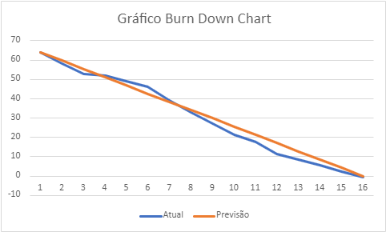

Figura 17 – Gráfico Burn Down Chart terceiro Sprint

# Diagramas



Usuário

Figura 18 – Diagrama Caso de Uso – 03

|  |
| --- |
| **Narrativa de Caso de Uso - 05** |
| **Sigla/Nome:** CSU05 – Adicionar restrições alimentares |
| **Objetivo:** O usuário adicionar ingredientes que não deseja que apareça nas futuras receitas. |
| **Frequência estimada:** Sempre que o usuário não quiser ingredientes específicos. |
| **Ator principal:** Usuário |
| **Cenário principal** |
| **1.** Inicia-se ao adicionar ingredientes não desejados ao seu perfil. |
| **2.** Para isso, o usuário deve se direcionar para a tela de autenticação |
| **3.** Depois, deve adicionar os alergênicos (um por vez) no campo disponível |
| **4.** Após isso, toda receita que for pesquisada pelo usuário não terá os ingredientes inseridos por ele. |
| **Cenário Alternativo** |
|  |
| **Cenário de Exceção** |
|  |
| **Pré-condições** |
| 1 – O aplicativo deve estar em execução  2 – O usuário deve estar logado. |
| **Pós-condições** |
|  |

Tabela 18 – Narrativa caso de uso – 05

|  |
| --- |
| **Narrativa de Caso de Uso - 06** |
| **Sigla/Nome:** CSU06 – Remover restrições alimentares |
| **Objetivo:** O usuário remover os ingredientes que havia adicionado em suas restrições. |
| **Frequência estimada:** Sempre que o usuário desejar remover os ingredientes da sua lista de restrições. |
| **Ator principal:** Usuário |
| **Cenário principal** |
| **1.**A situação se inicia quando o usuário deseja remover os ingredientes restritos de seu perfil. |
| **2.** Para isso, deve acessar à tela de autenticação |
| **3.** Depois, basta selecionar o botão mostrando um “x” |
| **4.** Após isso, ao pesquisar as receitas, os ingredientes removidos voltarão a aparecer. |
| **Cenário Alternativo** |
|  |
| **Cenário de Exceção** |
|  |
| **Pré-condições** |
| 1 – O aplicativo deve estar em execução  2 – O usuário deve estar logado.  3 – O usuário deve ter restrições adicionadas. |
| **Pós-condições** |
|  |

Tabela 19 – Narrativa caso de uso – 06

# Plano de testes

|  |  |
| --- | --- |
| **Caso de teste – 08** | |
| **Funcionalidade: Deletar conta** | |
| Etapas | Funções |
| **1** | Entrar no aplicativo |
| **2** | Na tela principal, selecionar a tela de perfil |
| **3** | Na tela de perfil, selecionar a opção de alterar dados |
| **4** | Selecionar o botão de deletar conta |
| **5** | Selecionar a opção de confirmar |
| **Pré-requisito** | |
| Usuário deve estar logado | |
| **Expectativa** | |
| Permitir que o usuário possa deletar a própria conta | |
| **Data** | |
| 10/10/2022 | |
| **Criador** | |
| Gustavo | |

Tabela 20 – Caso de teste 08

# Resultados

|  |  |  |  |
| --- | --- | --- | --- |
| **Resultados de teste - 08** | | | |
| **Funcionalidade: Deletar conta** | | | |
| **Teste** | **Executor** | **Data** | **Resultado** |
| **1** | Gustavo | 10/10/2022 | Sucesso |
| **2** | Gustavo | 10/10/2022 | Falha |
| **3** | Gustavo | 11/10/2022 | Sucesso |
| Inesperado | | | |
| O documento não foi apagado do firebase | | | |
| Falha | | Solução | |
| O usuário era excluído da autenticação antes de ser deletado do documento da coleção “Usuários”. | | Deletar o documento do usuário antes de removê-lo da autenticação. | |

Tabela 21– Resultado de teste 08

# Kanban e Retrospectiva

Gabriel

Miquéias

Gustavo

Bruna

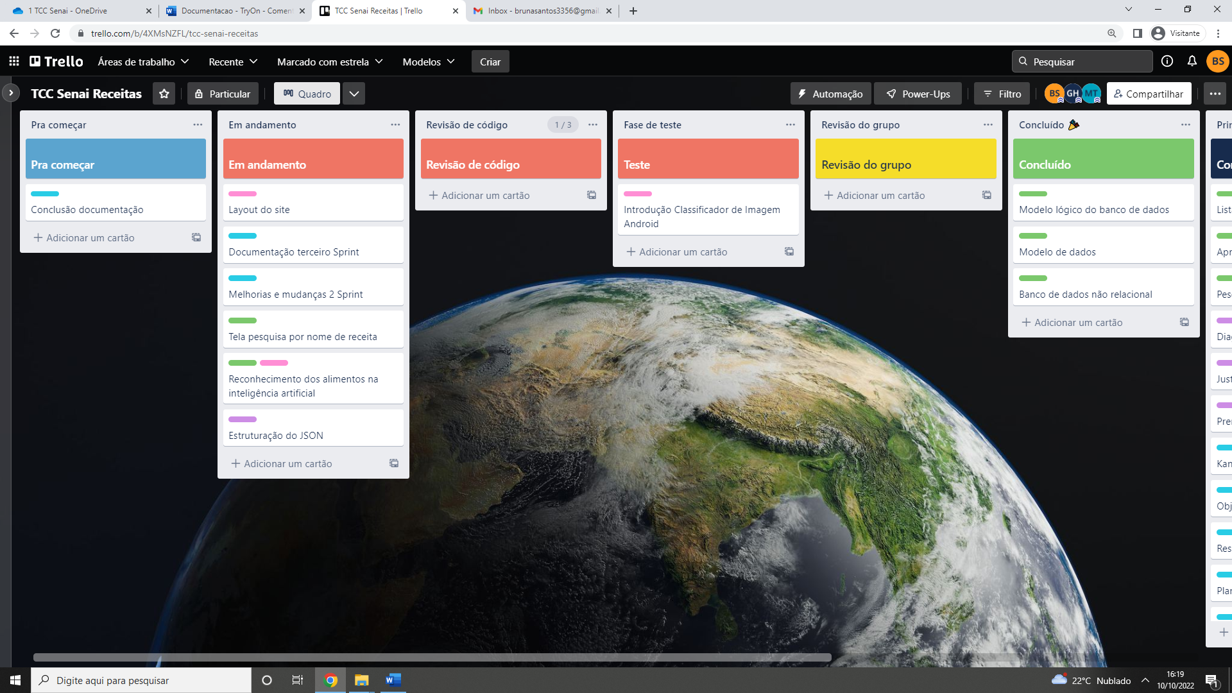

Figura 19 - progresso dia 3 a 7 de outubro



Figura 20 - progresso dia 3 a 7 de outubro

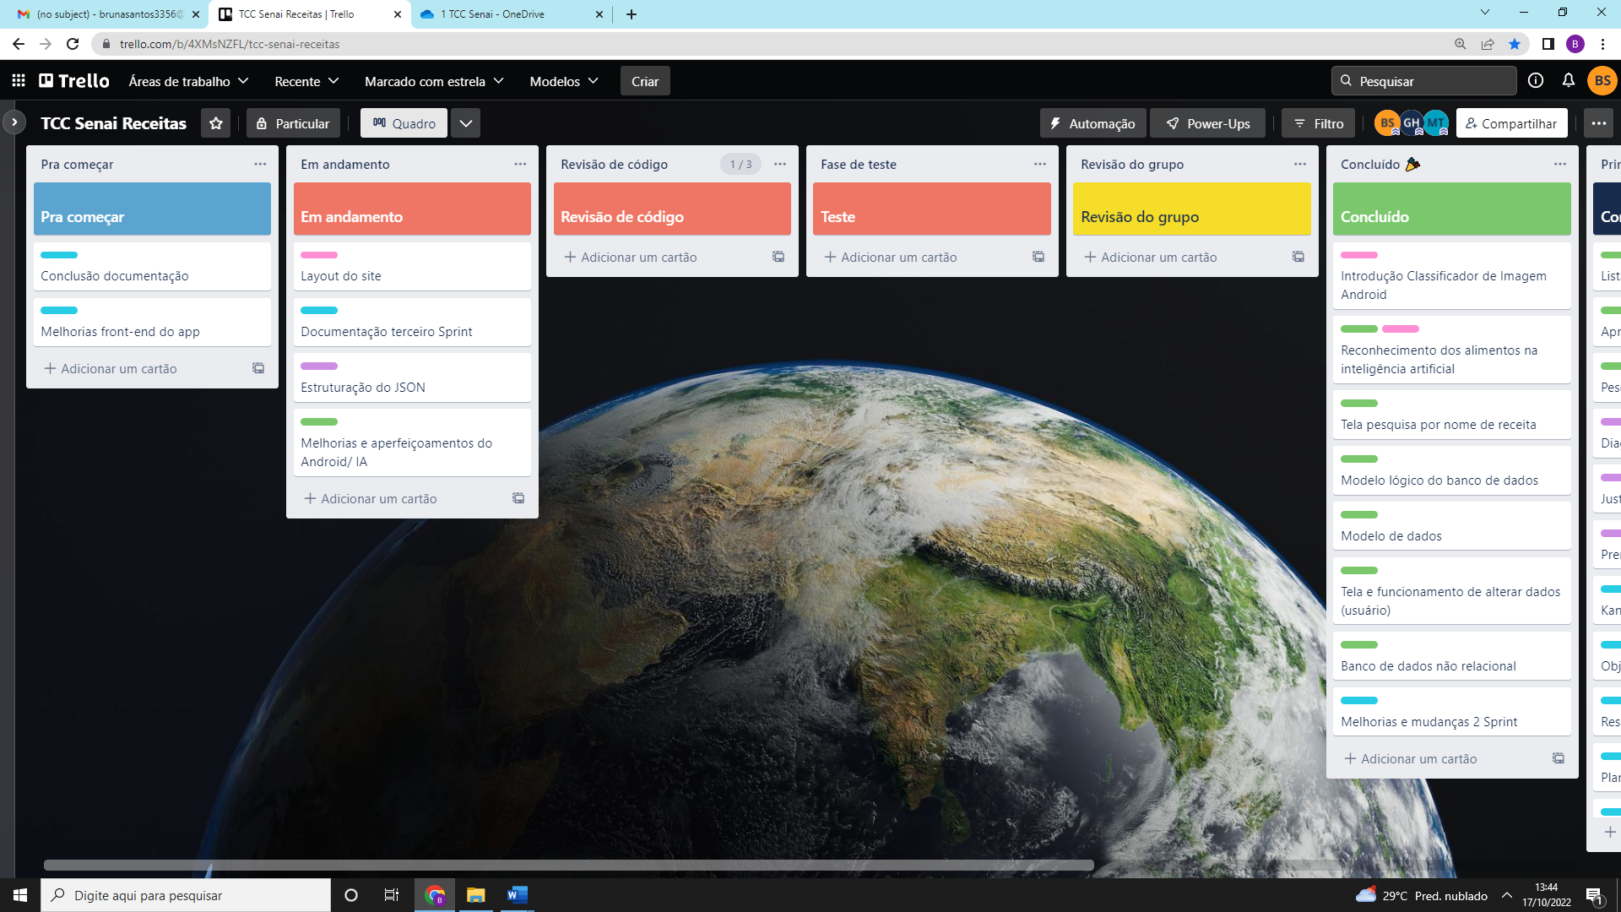

Figura 21 - progresso dia 10 a 14 de outubro

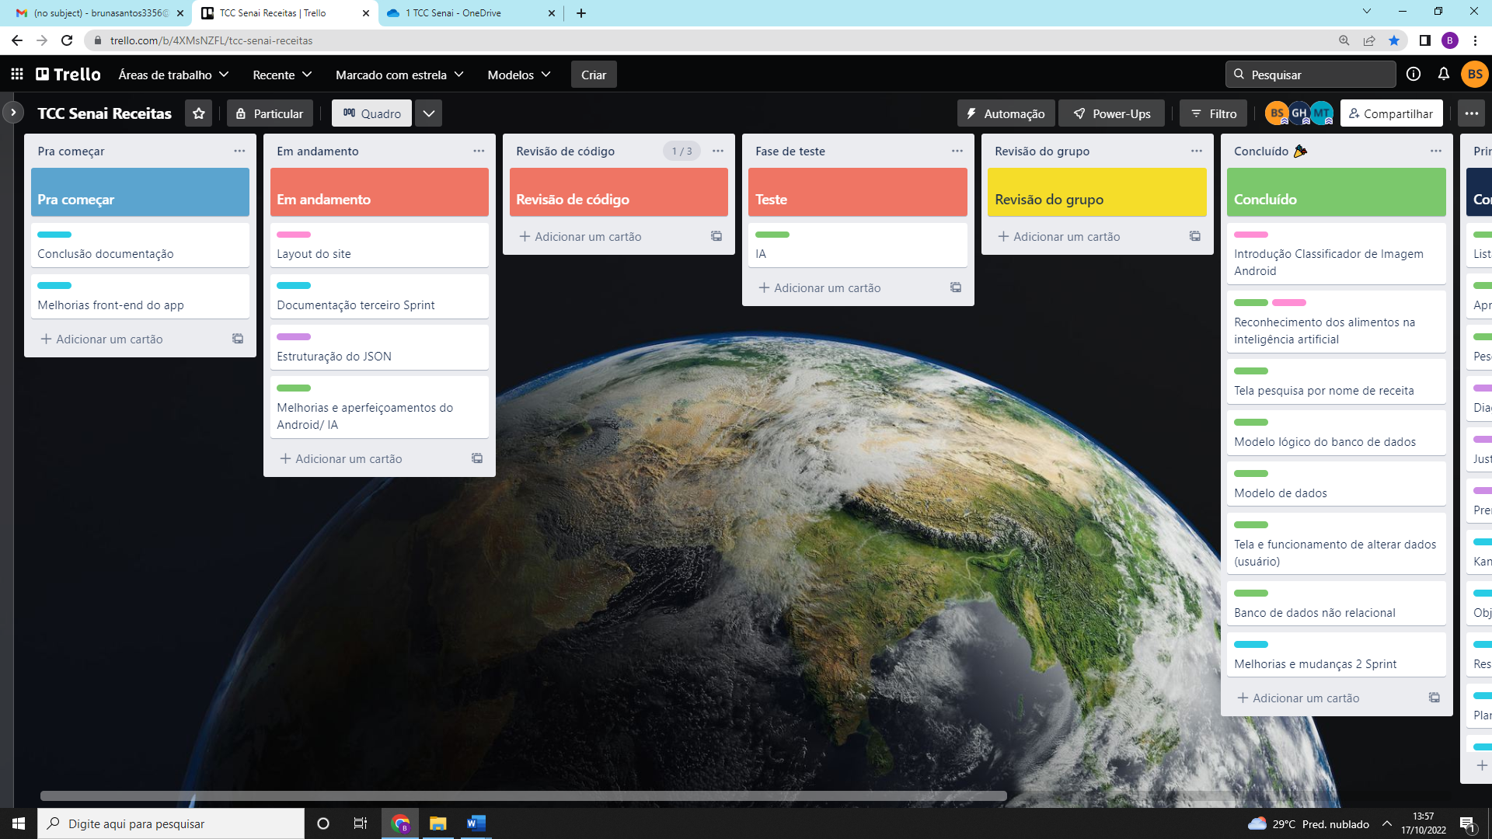

Figura 22 - progresso dia 10 a 14 de outubro

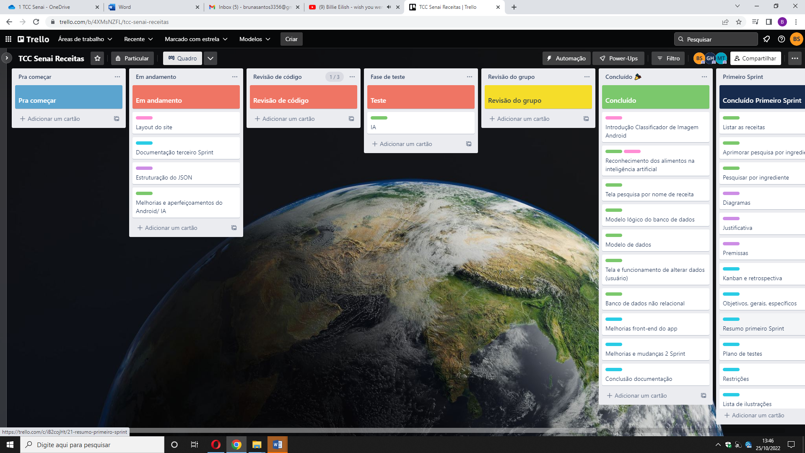

Figura 23 - progresso dia 17 a 21 de outubro



Figura 24 - progresso dia 17 a 21 de outubro

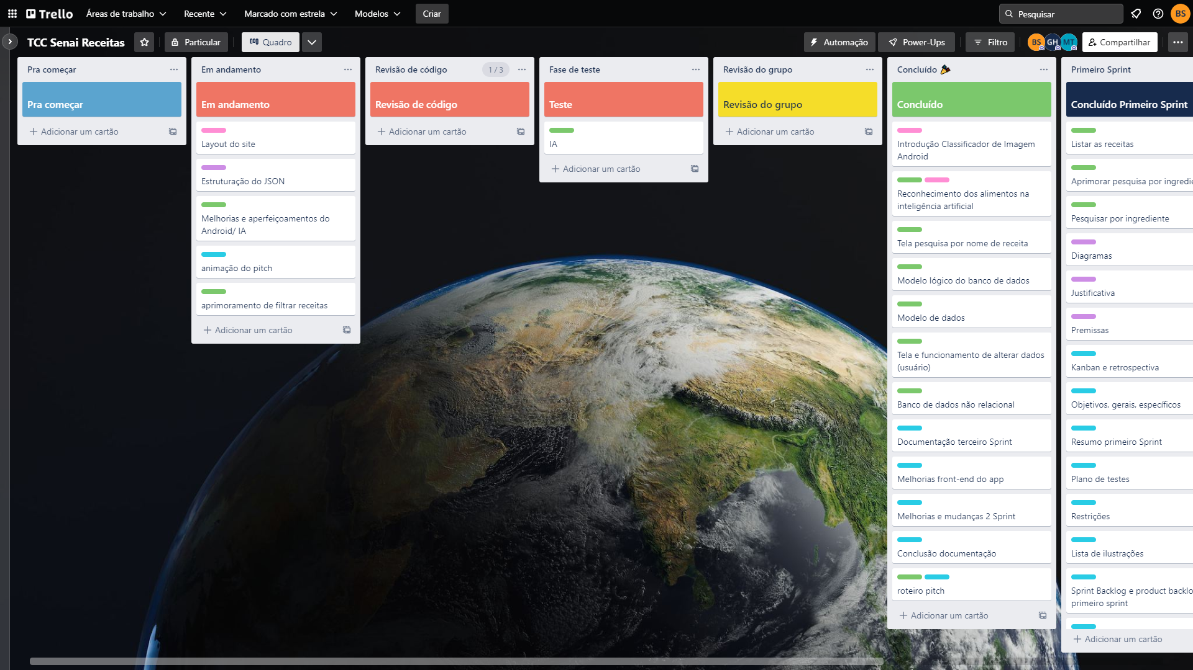

Figura 25 - progresso dia 24 a 28 de outubro



Figura 26 - progresso dia 24 a 28 de outubro

No terceiro Sprint, foram atendidas todas as expetativas que o grupo elaborou anteriormente, ou seja, houve a finalização do reconhecimento de alimentos através de fotos e foram aplicadas as funcionalidades da Inteligência Artificial bem como o seu aprimoramento. Além disso, os requisitos de pesquisar receitas a partir de seu nome, realizada anteriormente, foi aplicada e o de alterar dados do usuário foram finalizados e implementados. Foram realizados diversos testes no aplicativo, estes, apesar de se deparar com erros, ao final foram depurados. Todavia, o grupo resolveu realizar um aprimoramento da funcionalidade de pesquisa pois consideraram mais assertivo para o projeto. Ao fim, o grupo obteve sucesso após a correção de erros nos testes realizados e seguiu o cronograma esperado.

# Quarto Sprint

No quarto Sprint o grupo teve como principal intuito a finalização do site e da melhoria da pesquisa por receitas contendo apenas os ingredientes especificados. Ademais, é planejado a conclusão do *pitch* até dia 25 de novembro e o encerramento do desenvolvimento da apresentação do trabalho de conclusão do curso. Posterior a isto, o grupo planejou que, na última semana disponível, os integrantes revisem o aplicativo e a apresentação final.

# Product Backlog

Houve a necessidade da adição do RF01.01.1 – Refinado (receitas que têm somente os ingredientes adicionados).

# Sprint Backlog

* Realização e aplicação do RF01.01.1 – Refinado (receitas que têm somente os ingredientes adicionados).

# Burn Down Chart

Quarto Burn Down Chart, referente ao mês de novembro de 2022, sendo a estimativa de 4 horas de trabalho diário durante 16 dias letivos – 4 dias de projeto por semana – sendo calculado um total de 64 horas de trabalho para o quarto Sprint. Observa-se no gráfico abaixo, a representação da coluna em horas e da linha os dias. Considera-se um total de 64 horas trabalhadas.

Figura 27 – Gráfico Burn Down Chart quarto Sprint

# Diagramas



Usuário

Figura 28 – Diagrama Caso de Uso – 04

|  |
| --- |
| **Narrativa de Caso de Uso - 07** |
| **Sigla/Nome:** CSU07 – Adicionar um ingrediente a partir da foto dele |
| **Objetivo:** O usuário adicionar ingredientes a partir da foto do mesmo para tornar mais prático. |
| **Frequência estimada:** Sempre que o usuário não quiser digitar o ingrediente ou não souber o nome. |
| **Ator principal:** Usuário |
| **Cenário principal** |
| **1.** Inicia-se quando o usuário realiza uma fotografia do ingrediente que deseja na tela de adicionar ingredientes. |
| **2.** Depois, o sistema realizará o reconhecimento da imagem inserida. |
| **3.** Após isso, o ingrediente será inserido no chip para o usuário realizar a pesquisa. |
| **Cenário Alternativo** |
| **2.1** O sistema pode não reconhecer o ingrediente inserido pelo usuário. |
| **2.2** O usuário recebe um Toast informando que o ingrediente não foi identificado. |
| **Cenário de Exceção** |
|  |
| **Pré-condições** |
| 1 – O aplicativo deve estar em execução  2 – O usuário deve tirar uma foto. |
| **Pós-condições** |
|  |

Tabela 22 - Narrativa caso de uso – 07

# Plano de testes

|  |  |
| --- | --- |
| **Caso de teste – 09** | |
| **Funcionalidade: Refinar a pesquisa** | |
| Etapas | Funções |
| **1** | Entrar no aplicativo |
| **2** | Na tela principal, selecionar a tela de pesquisar receitas |
| **3** | Usuário deve adicionar os ingredientes |
| **4** | Após isso, deve se certificar que o checkbox disponível na tela está desativado |
| **5** | Por fim, deve pressionar o botão de pesquisar |
| **Expectativa** | |
| Permitir que o usuário pesquise receitas que tem a quantidade igual ou inferior aos seus ingredientes | |
| **Data** | |
| 04/11/2022 | |
| **Criador** | |
| Gustavo | |

Tabela 23 – Caso de teste 09

# Resultados

|  |  |  |  |
| --- | --- | --- | --- |
| **Resultados de teste - 09** | | | |
| **Funcionalidade: Refinar a pesquisa** | | | |
| **Teste** | **Executor** | **Data** | **Resultado** |
| **1** | Gustavo | 27/10/2022 | Falha |
| **2** | Gustavo | 10/10/2022 | Falha |
| **3** | Gustavo | 09/11/2022 | Sucesso |
| **4** | Gustavo | 10/11/2022 | Sucesso |
| Inesperado | | | |
| As receitas não estavam sendo encontradas | | | |
| Falha | | Solução | |
| Estava filtrando somente o primeiro ingrediente adicionado. | | Foi desenvolvido um laço de repetição comparando se a quantidade de ingredientes é igual à que foi inserida pelo usuário | |

Tabela 24 – Resultado de teste 09

# Kanban e Retrospectiva

Gabriel

Miquéias

Gustavo

Bruna

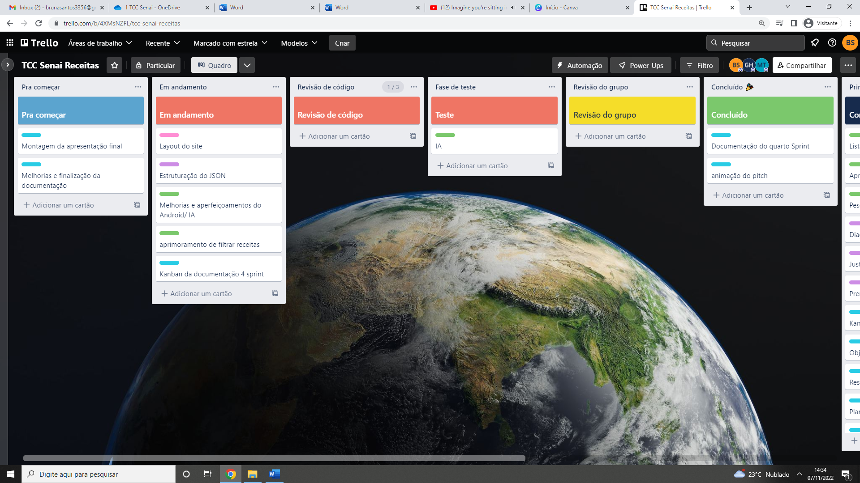

Figura 29 - progresso dia 31 de outubro a 04 de novembro

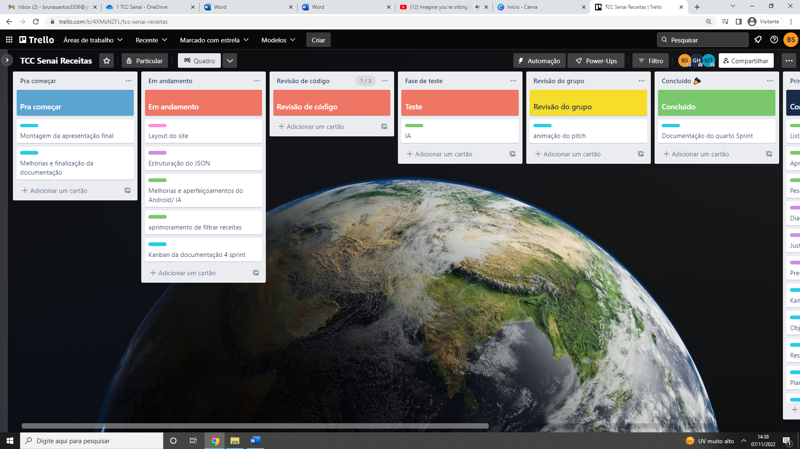

Figura 30 - progresso dia 31 de outubro a 04 de novembro

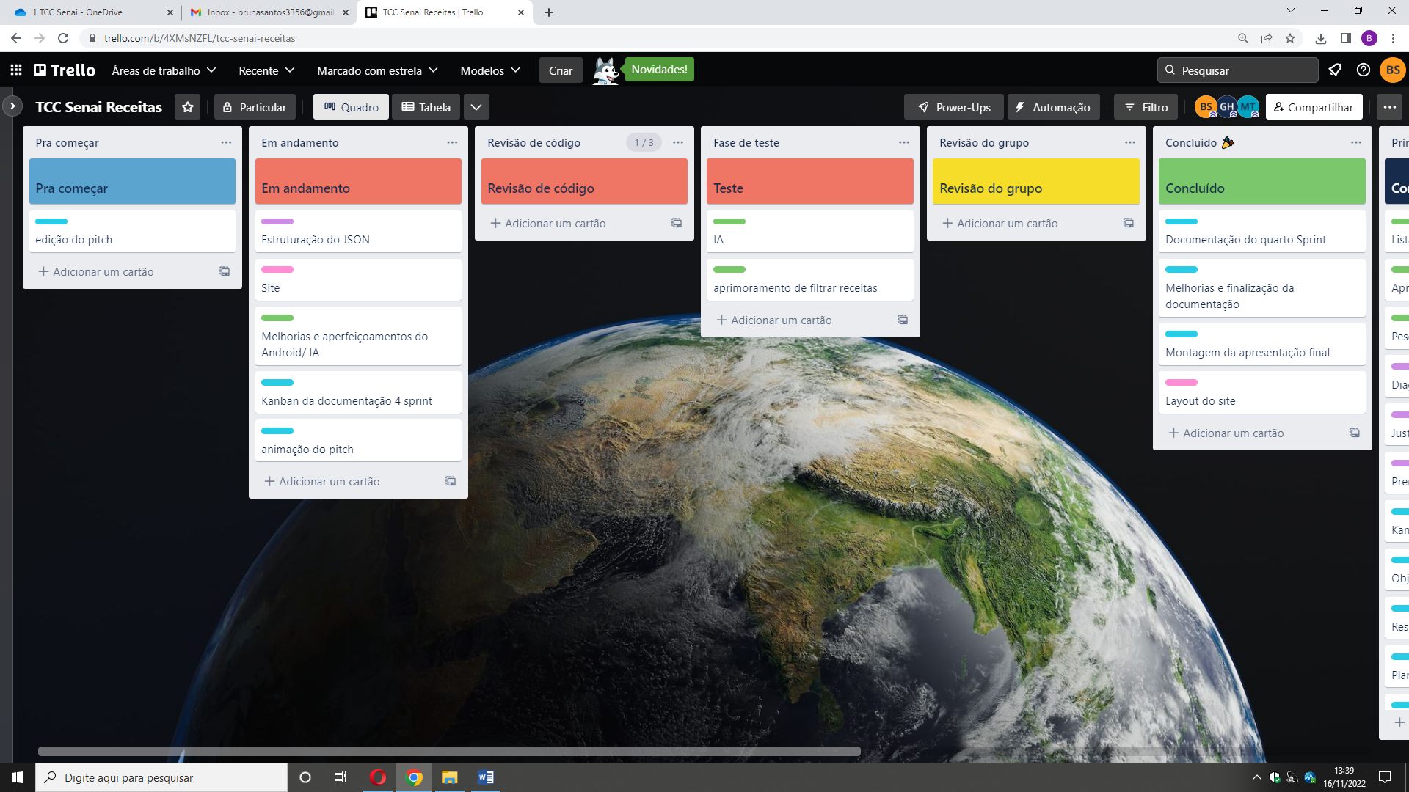

Figura 31 - progresso dia 07 a 11 de novembro



Figura 32 - progresso dia 07 a 11 de novembro

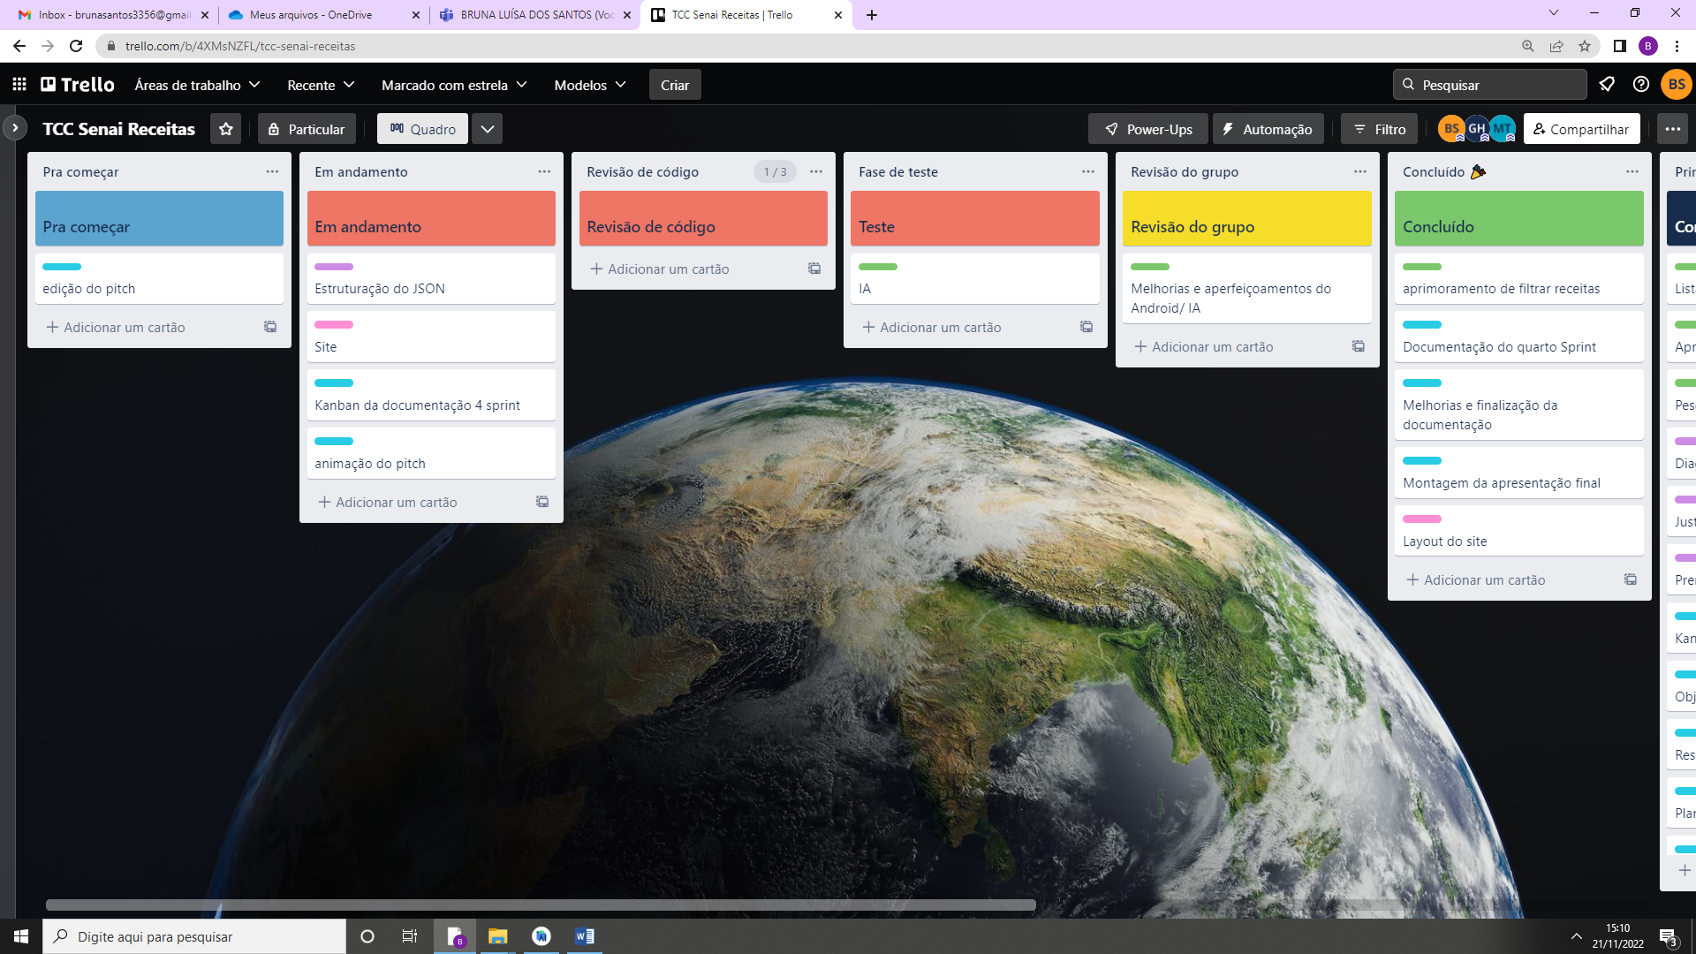

Figura 33 - progresso dia 14 a 18 de novembro



Figura 34 - progresso dia 14 a 18 de novembro

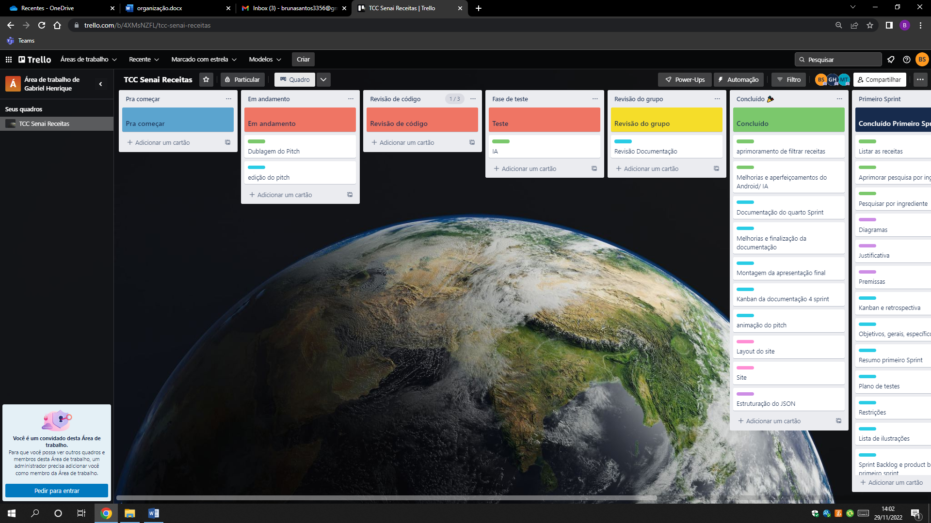

Figura 35 - progresso dia 21 a 25 de novembro



Figura 36 - progresso dia 21 a 25 de novembro

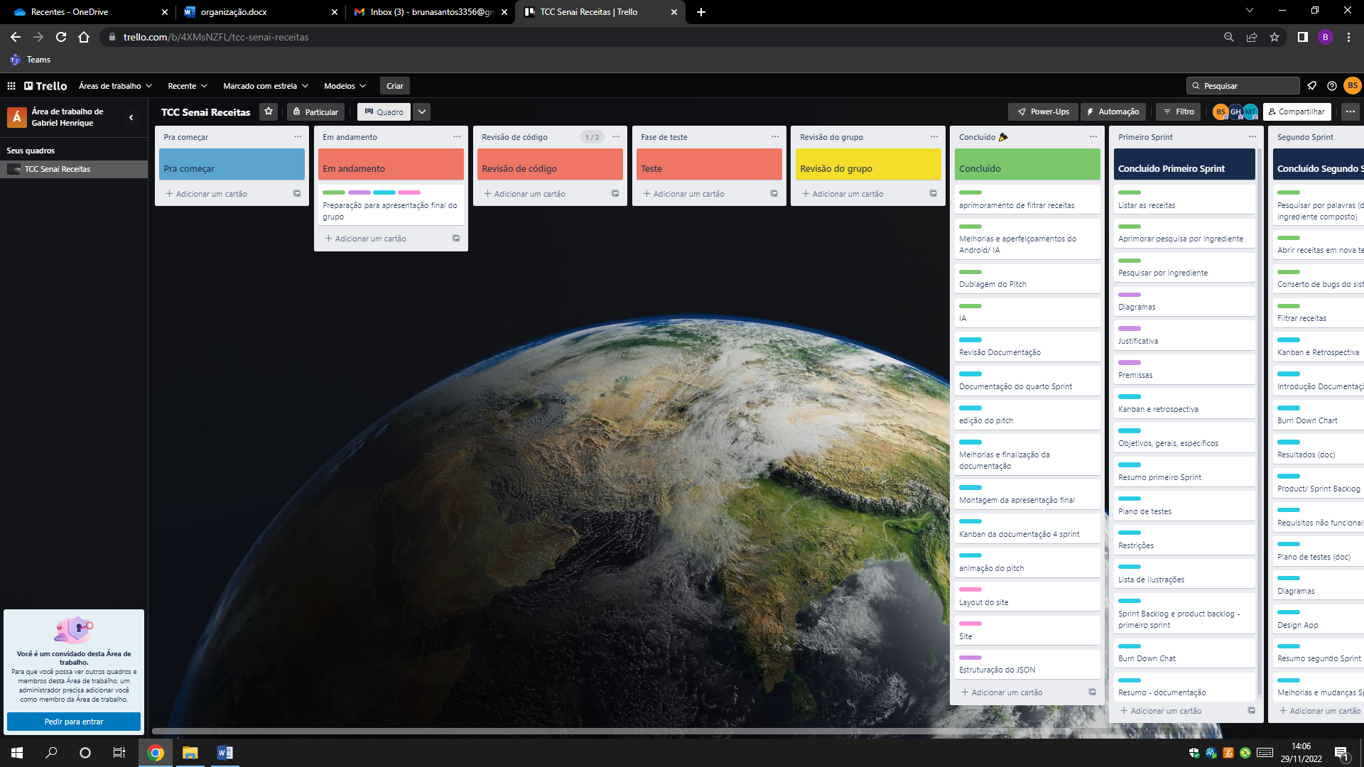

Figura 37 - progresso dia 28 de novembro a 02 de dezembro



Figura 38 - progresso dia 28 de novembro a 02 de dezembro

No quarto Sprint, o grupo manteve suas expectativas e realizou as funcionalidades como o esperado e organizado ao início. Ou seja, o aplicativo está de acordo com o planejado pelo grupo, dito isso, concluímos que realizamos um bom trabalho no Sprint.

# MODELO DE DADOS

Estruturação da coleção de receitas

"documento":{

"ingredientes":[

"",

],

"modoPreparo":[

"",

],

"nome":""

}

Estruturação da coleção de usuários

"*uid do usuário*":{

"alergenicos":[

"",

],

"email": "",

"nome":""

}

# Dicionário de dados

Documento de Receitas:

String: nome, ingredientes (em forma de lista), modoPreparo (em forma de lista)

Documento de Usuários:

String nome, email, alergenicos (em forma de lista)

# PRINCIPAIS TELAS DO SISTEMA

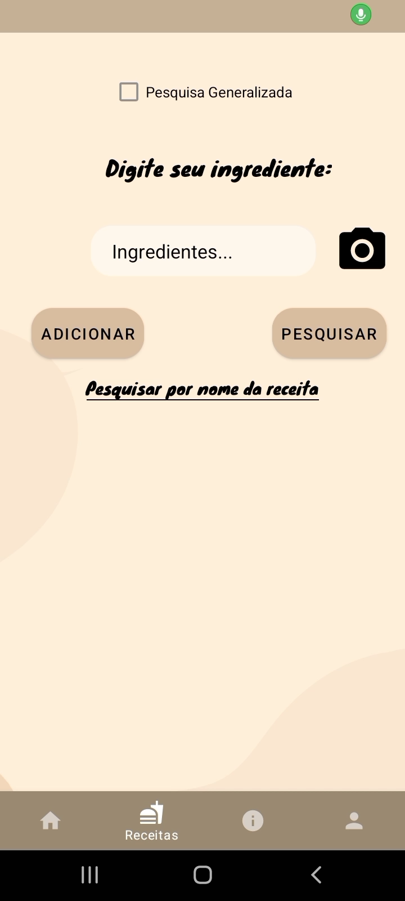

Figura 39 - Tela de pesquisar receitas a partir de ingredientes

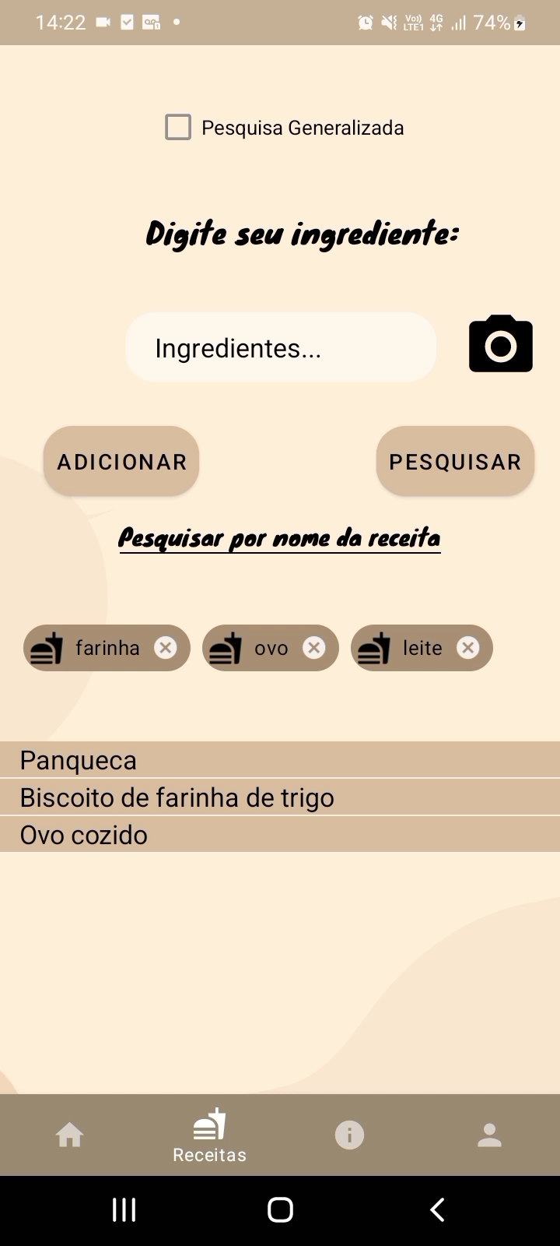

Figura 40 - Tela de pesquisar receitas a partir de ingredientes com ingredientes já adicionados (farinha, ovo e leite)

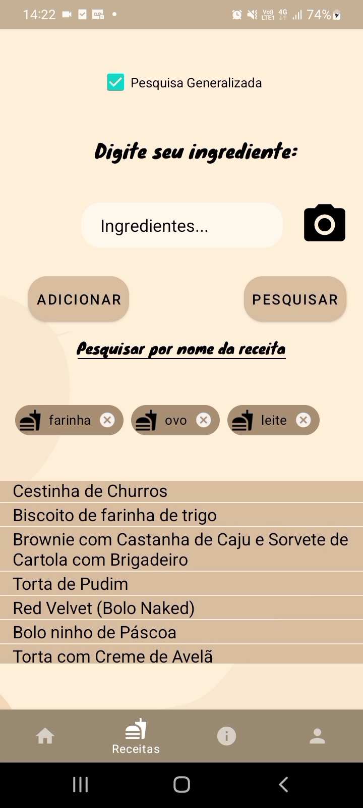

Figura 41 - Tela de pesquisar receitas a partir de ingredientes específicos já adicionados (farinha, ovo e leite)

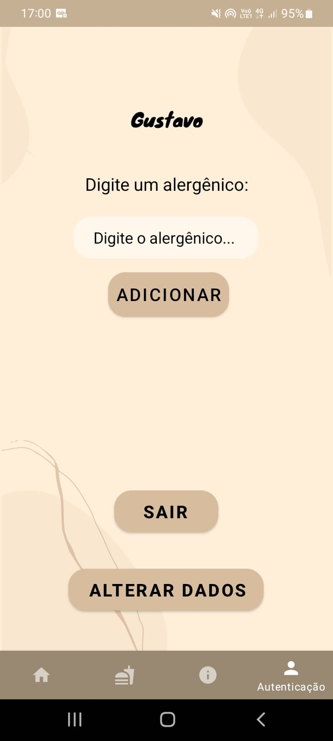

Figura 42 - Tela de adicionar restrições de alimentos (somente para logados)

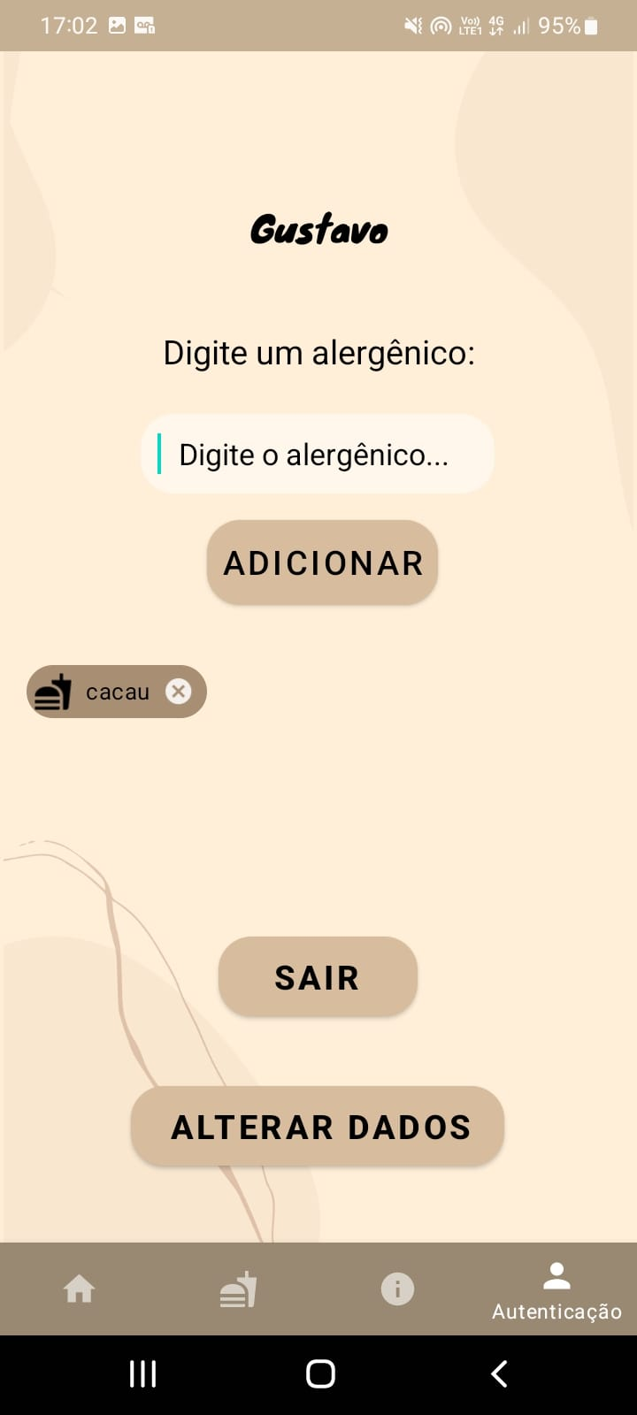

Figura 43 - Tela de restrições de alimentos com um ingrediente já adicionado (cacau)

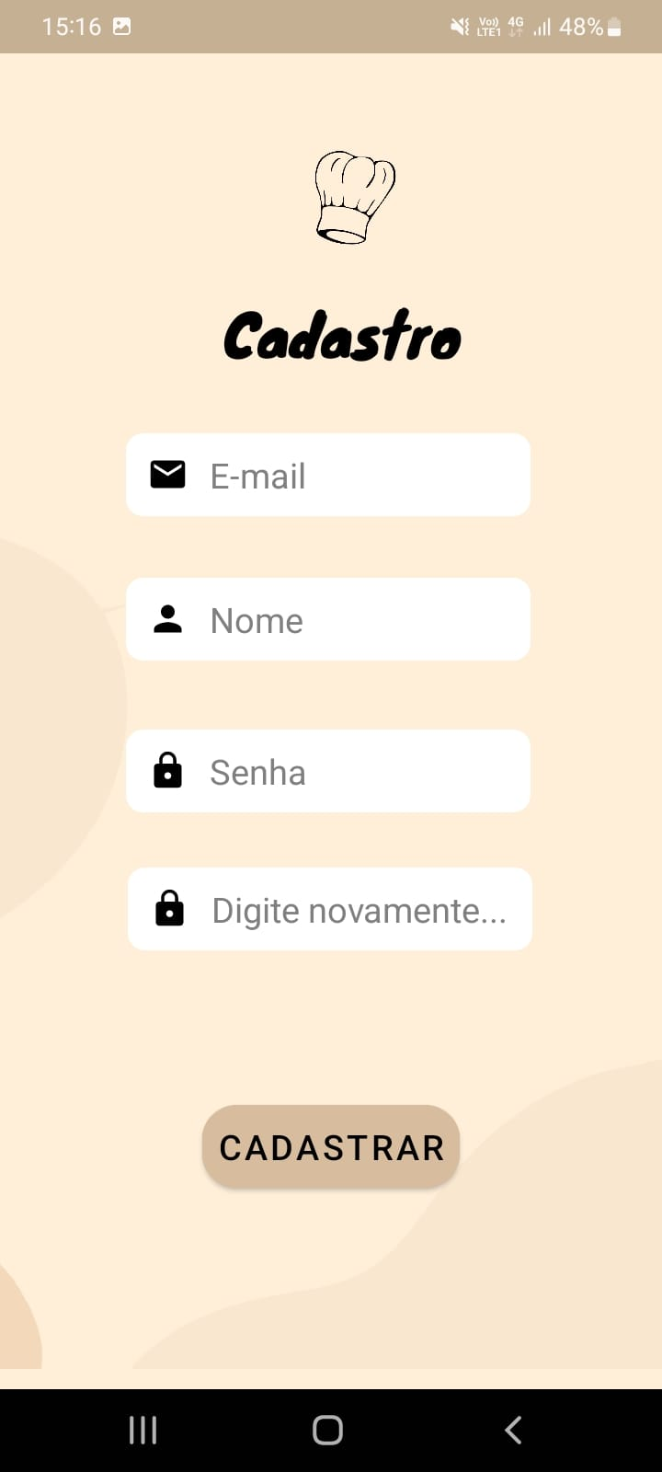

Figura 44 - Tela de cadastro de usuário (para os usuários sem e-mail já cadastrados)

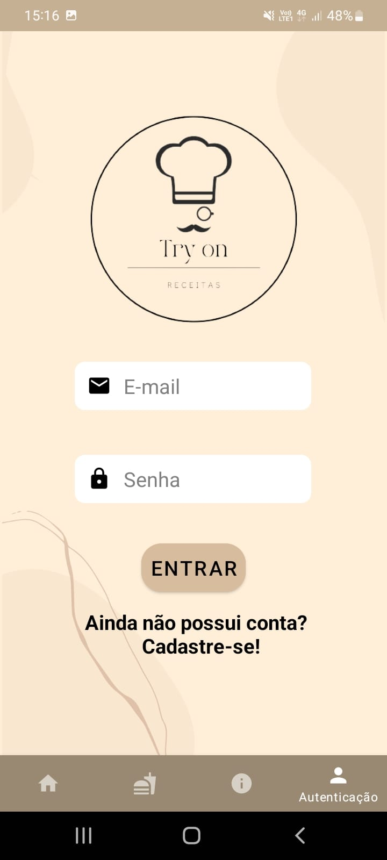

Figura 45 - Tela de login (para usuários já cadastrados)

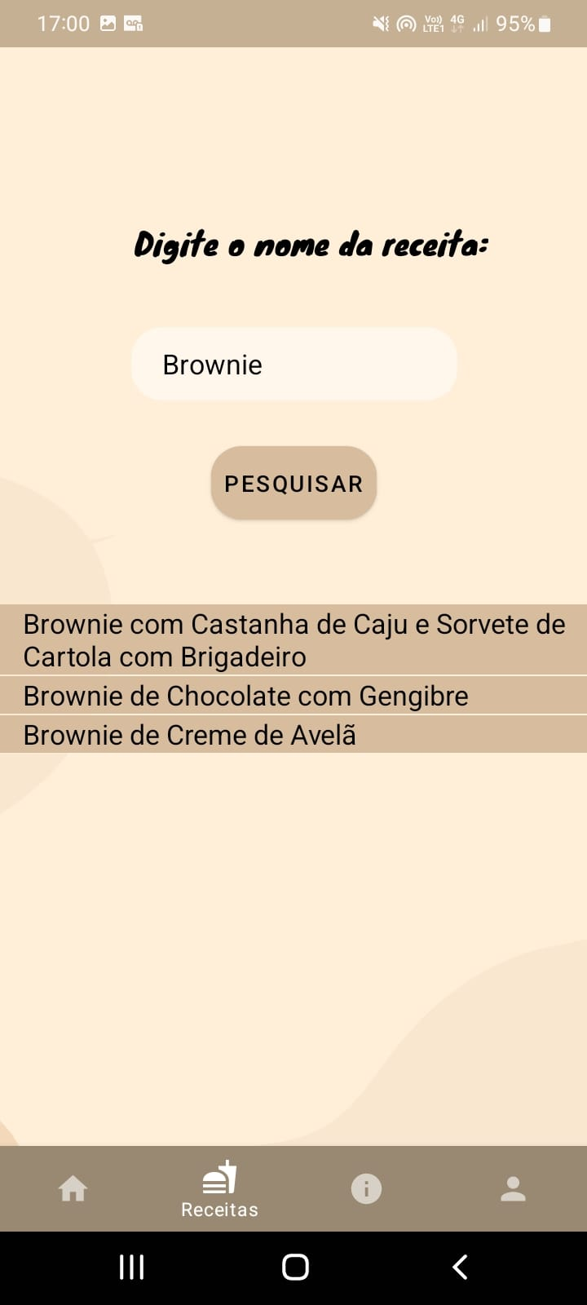

Figura 46 - Tela de pesquisar receitas a partir do nome da receita (brownie)

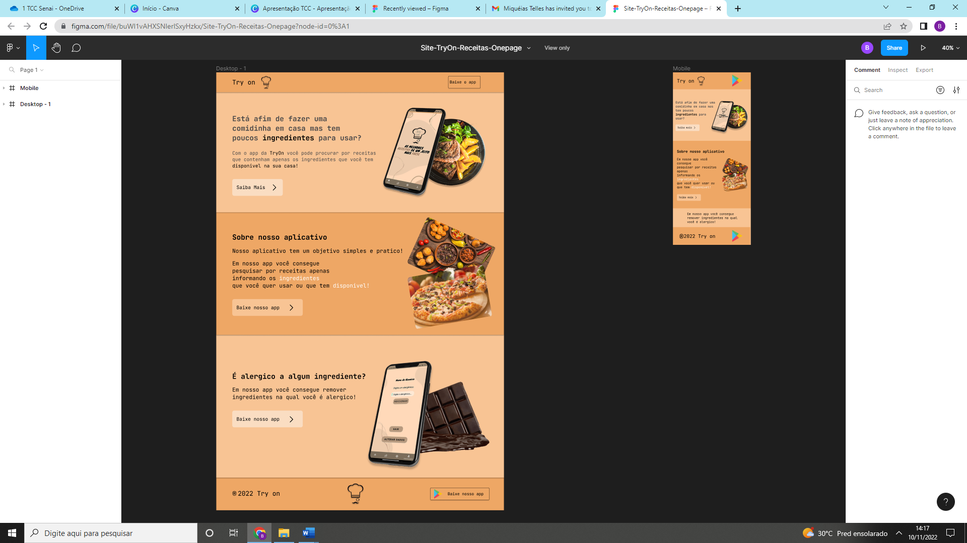

Figura 47 – Tela principal do site

# CONCLUSÃO

# Resultados obtidos

No aplicativo apresentado, é possível utilizar as funcionalidades de realizar o cadastramento, login, remover conta (deve estar logado), alterar senha (logado ou não), pesquisar receitas a partir de seu nome ou de seus ingredientes (de forma generalizada ou não) e filtrar ingredientes que o usuário não deseja (deve estar logado). Ademais, o site foi concluído com sucesso conforme o planejado, ou seja, expõe o aplicativo criado.

Depreende-se, portanto, o fato de que o grupo obteve sucesso ao desenvolver o aplicativo “Try on – receitas”, logo é possível realizar as pesquisas de receitas a partir dos ingredientes, então o objetivo primário de facilitar o cotidiano das pessoas foi alcançado. Além disso, como objetivo secundário, as funcionalidades de reconhecimento de imagem e a pesquisa a partir destas foram bem-sucedidas.

# Constatações

Foi averiguado que o aplicativo é prático e acessível à usuários de Android acima da versão 6.0, podendo ser usado por qualquer pessoa independentemente de sua idade ou ocupação social.

Além disso, o grupo notou dificuldades na funcionalidade de pesquisar receitas que apareçam somente uma quantidade igual ou menor dos ingredientes adicionados pelo usuário.

Ao final, conclui-se que houve um ótimo trabalho em grupo, pois todos realizaram as funções designadas à eles de uma forma organizada e seguindo o cronograma organizado pelos próprios estudantes.

# Sugestões de possíveis aperfeiçoamentos técnicos

O aplicativo “Try on – receitas” planeja melhorar a quantidade de receitas, finalizando, dessa forma, a estruturação completa do JSON e, também, aprimorar o reconhecimento de imagens da Inteligência Artificial.

# REFERÊNCIAS

Google. Disponível em: <https://firebase.google.com/docs>. Acesso em 5 de agosto de 2022.

Google. Ler e gravar dados no Android. Disponível em: <https://firebase.google.com/docs/database/android/read-and-write>. Acesso em: 16 de setembro de 2022.

Microsoft. Disponível em: https://www.customvision.ai. Acesso em 9 de setembro de 2022.

GitHub. Disponível em: https://github.com/Azure-Samples/cognitive-services-android-customvision-sample. Acesso em 2 de setembro de 2022.

TensorFlow. Disponível em: https://www.tensorflow.org/lite/android/quickstart. Acesso em 12 de setembro de 2022.

TensorFlow. Disponível em: <https://firebase.google.com/docs/auth/android/manage-users?hl=pt-BR>. Acesso em 10 de outubro de 2022.

Firebase. Gerenciar usuários. Disponível em: <https://firebase.google.com/docs/auth/android/manage-users?hl=pt-BR>. Acesso em 10 de outubro de 2022.

Firebase. Excluir dados. Disponível em: <https://firebase.google.com/docs/firestore/manage-data/delete-data?hl=pt-br>. Acesso em 10 de outubro de 2022.

Firebase. Cloud Messaging. Disponível em: https://firebase.google.com/docs/cloud-messaging/android/client. Acesso em 23 de outubro de 2022.